Муниципальное дошкольное образовательное учреждение
«Детский сад № 246»

Проект:
«День Победы»

Авторы проекта:
Козлова Юлия Сергеевна, воспитатель;
Дмитриева Наталья Николаевна, воспитатель;
Самодурова Олеся Андреевна, педагог-психолог.

Ярославль
2015 г
Информационная карта проекта
Полное название проекта: «Ни кто не забыт, ни что не забыто…»
Авторы проекта: Козлова Юлия Сергеевна, воспитатель;
Дмитриева Наталья Николаевна, воспитатель; Самодурова Олеся Андреевна, педагог-психолог.
Продолжительность проекта: с 27.04.15г. по 08.05.15г.
Тип проекта: информационный, твоческий.
Участники проекта: дети старшего дошкольного возраста, Козлова Юлия Сергеевна и Дмитриева Наталья Николаевна - воспитатели, Самодурова Олеся Андреевна - педагог-психолог, родители.
Актуальность проекта: Патриотическое воспитание дошкольников – актуальная проблема в условиях современной России. Чувство любви к Родине – это одно из самых сильных чувств, без него человек ущербен, не ощущает своих корней. А почувствует ли он привязанность к родной земле или отдалится от нее, это уже зависит от обстоятельств жизни и воспитания. Поэтому важно, чтобы ребенок уже в дошкольном возрасте почувствовал личную ответственность за родную землю и ее будущее.
У В.П. Астафьева есть замечательные слова: «Если у человека нет матери, нет отца, но есть Родина - он ещё не сирота. Всё проходит: любовь, горечь утрат, даже боль от ран проходит, но никогда - никогда не проходит и не гаснет тоска по Родине...».
Одним из основных средств нравственно-патриотического воспитания в ДОУ является метод проектов. Метод проектов актуален и очень эффективен. Одна из самых интересных сторон проектной деятельности заключается в то, что проект не “привязан” к программе и не имеет четких границ. Дети свободны в своем творчестве. Результат проекта дает возможность выбора, свободного варьирования. При реализации проекта возникают новые идеи, рождается новый проект.
В заключении необходимо сказать, что использование проектного метода обучения в практике работы ДОУ один из путей достижения качества образования, его обновления, эффективности развития личности ребенка, сохранения свободного пространства детства.
Цель проекта: Реализация нравственно-патриотического воспитания в условиях дошкольного образования и укрепление семейных ценностей и связи поколений посредствам изучения истории ВОВ через разные виды деятельности.
Задачи проекта.
Для детей:
- Расширять представления детей о ВОВ;
- Формировать у детей восприимчивость и понимание тяготы военного времени;
- Исследовать историю своей семьи в поисках ветеранов и людей, видевших войну;
- Познакомить детей с Городами Героями, Детьми – Героями и со знаменитыми соотечествиками участниками ВОВ;
- Изучить литературу и музыку военной тематики;
- Посетить парк Радиозавода и возложить цветы к обелиску ВОВ;
- Расширять представление о том, как в годы войны храбро сражались и защищали нашу страну от врагов прадеды, деды;
- Воспитывать патриотические чувства, любовь к Родине.
- Развивать психические познавательные процессы: логическое мышление, память, внимание, восприятие, а так же речь и воображение;
- Развивать эмоциональную отзывчивость и стремление выражать свое отношение к окружающему миру;
- Развивать умения планировать свои действия, достигать определенной цели.
Для педагогов:
- содействовать деятельности детей для реализации проекта;
- мотивировать детей для активизации познавательной активности;
- привлекать родителей к реализации проекта;
- повысить педагогическую и психологическую культуру родителей.
Для родителей:
- повысить интерес родителей к жизни детского сада;
- приобретение и изготовление оформления группы;
- содействовать реализации проекта;
- помогать детям в поиске информации по теме проекта.
Продукты проекта
Для детей:
- Выставка работ «Салют Победы» (рисование)
- Выставка работ «Вечный огонь» (рисование)
- «Парад на Красной площади»(коллективная работа, аппликация)
- Выставка работ «Т-34» (лепка)
- Выставка фотографий «Бессмертный полк»
Для родителей:

Консультации для родителей (стенд) на темы: «Как рассказать ребенку о Великой Отечественной войне?»; «Для чего нам и нашим детям надо знать и помнить про Великую Отечественную Войну»; «Ярославль в годы Великой Отечественной войны 1941–1945 гг.»; «Подростки – герои Великой Отечественной».

Ожидаемые результаты по проекту
Для детей:
- Дети имеют представления о ВОВ и некоторых исторических датах;
- У детей сформированы восприимчивость и понимание тягот военного времени;
- Дети со своими родителями исследовали историю своей семьи и родственников учавствовавших в ВОВ;
- Познакомить детей с Городами Героями, Детьми – Героями и со знаменитыми соотечествиками участниками ВОВ;
- Изучить литературу и музыку военной тематики;
- Посетить парк Радиозавода и возложить цветы к обелиску ВОВ;
- Расширять представление о том, как в годы войны храбро сражались и защищали нашу страну от врагов прадеды, деды;
- Воспитывать патриотические чувства, любовь к Родине.
- Развивать психические познавательные процессы: логическое мышление, память, внимание, восприятие, а так же речь и воображение;
- Развивать эмоциональную отзывчивость и стремление выражать свое отношение к окружающему миру;
- Развивать умения планировать свои действия, достигать определенной цели.

Для педагогов:
- Содействие деятельности детей для реализации проекта,
- Привлечение родителей к реализации проекта.
Для родителей:
- Повышение интереса родителей к жизни детского сада;
- Содействие реализации проекта;
- Помощь детям в поиске информации;
- Повышение педагогической и психологической культуры родителей.
Критерии оценки реализации проекта:
- уровень развития представлений детей по теме «День Победы»
- показатель удовлетворенности проектом родителей.
Презентация проекта: Посещение парка «Радиозавод» и возложение цветов к обелиску ВОВ.

Ход проекта
Подготовительный этап
(формулировка проблемы, планирование, прогнозирование результатов / продуктов проекта)
Задачи:
- Выявление знаний детей о предстоящем празднике День Победы;
- Уточнение знаний детей о истории ВОВ, знаний о том кто такие ветераны и т.д.;
- Подбор детской художественной литературы для чтения, заучивания стихов;
- Подбор сюжетных картинок и иллюстраций;
- Работа с методическим материалом, литературой по данной теме.
Формы работы с детьми
- Планирование, обсуждение, подготовка к памятной дате 9 мая в группе, детском саду;
- Обсуждение проблемных вопросов: Какая была война? Зачем наши деды и прадеды воевали? Кто такие Дети – герои ВОВ? Ярославль в годы ВОВ и т.д.;
- Занятия: по рисованию, развитию речи, приобщению к социокультурным ценностям и т.д.;
- Выставка иллюстраций, рисунков и т.д.
- Чтение художественной литературы;
- Заучивание стихов.
Формы работы с родителями
- Объяснить цели проекта;
- Индивидуальные беседы с родителями по проекту;
- Принятие участие в выставке книг в книжном уголке, посвященных празднику;
- Изучение данных из различных источников и энциклопедий;
- Исследование семейных архивов.
Деятельностный этап
(непосредственная деятельность по проекту, поэтапная оценка)
Задачи:
- развивать познавательную деятельность детей, умение принимать решение и доводить начатое дело до конца;
- научить детей совместно с родителями получать и обрабатывать и обобщать полученную информацию.
Формы работы с детьми
- Подбор материала: пословиц, поговорок, стихов на тему «День Победы»;
- Изготовление аппликации «Парад на Красной площади»;
- Оформление в группы на праздник;
- Изготовление рисунков детьми «Салют Победы», «Вечный огонь»;
- Беседы с детьми: «Родина-мать зовёт» «Великие битвы» «Дети войны» и т.д..
Формы работы с родителями
- Совместная работа детей и родителей над проектом;
- Проведение индивидуальных бесед и консультаций по работе .

Завершающий этап
(презентация продуктов проекта и рефлексия – размышления над новым знанием или опытом)
Задачи:
- Формировать умение видеть результаты своего труда;
- Воспитывать чувство общности детей группы и навыки сотрудничества;
- Сплотить коллектив детей и группы, объединить интересы и повысить творческую активность;
- Учить детей создавать и дарить радость другим.
Формы работы с детьми
- Организация выставок рисунков«Салют Победы», «Вечный огонь»;
- Организация выставки поделок «Т-34» ;
- Выстака фотографий «Бессмертный полк».
Формы работы с родителями
- Посещение выстаки фотографий «Бессмертный полк»;
- Посещение выставки рисунков и поделок.

Содержание работы по направлениям:
Художественно-эстетическое развитие
- Подбор материала: рассказов, стихов о празднике;
- Изготовление аппликации
- Оформление в группы на праздник;
- Оформление стенда «Бессмертный полк»
- Изготовление коллективной работы
- Изготовление рисунков детьми
- Пение;
- Слушание произведений о военных, войне и мире.
Познавательное и речевое развитие
- Беседы. «Родина-мать зовёт» «Великие битвы» «Дети войны» и т.д.;
- Сюжетно-ролевые игры: «Пограничники», «Разведчики» и д.р.;
- Чтение произведений и обсуждение содержания по данной теме;
- Заучивание стихов и песен.
Социально-коммуникативное развитие
- Подвижные игры: «Зарница», «Солдаты» и др.;
- Дидактические игры: «Кому что нужно».
Физическое развитие
- Подвижные игры;
- Физкультминутки.
Результаты проекта:
Для оценки результативности проекта нами был проведены беседы с детьми по теме, которые показали, что уровень знаний детей по данной теме повысился.
Для оценки удовлетворенности проектом родителей нами был проведен опрос. Анализ полученных данных показывает, что родители достаточно высоко оценивают важность данного проекта для детей и для них лично, считают, что полученная информация и приобретенные навыки будут полезны им в повседневной жизни при взаимодействии с детьми.
Следовательно, подводя итоги, мы делаем вывод об эффективности нашего проекта, о его значимой пользе для всех его участников.

Приложения

Приложение № 1. Конспекты занятий…….………………………….10 стр.

Приложение №2. Материал для бесед с детьми ……………………..34 стр.

Приложение №3. Картотека стихов …………..……………………..60 стр.

Приложение №4. Пословицы и поговорки ……….…………………..71 стр.

Приложение №5. Картотека игр …………………………………….....74 стр.

Приложение №6. Работа с родителями ……………………………….75 стр.

Приложение №7.Продукты деятельности детей………………..…….89 стр.

Приложение №1

Конспекты занятий

Конспект занятия по рисованию
Тема: «Салют Победы»
Цели:
Расширить исторические знания детей.
Воспитать чувство патриотизма, уважение к ветеранам войны, к историческому прошлому родного города.
Учить детей отражать в рисунке впечатления от Праздника Победы.
Делать набросок простым карандашом.
Учить создавать композицию рисунка, располагая внизу дома, а вверху салют.
Развивать художественное творчество, эстетическое восприятие.

Ход занятия

1. Организационный момент. Дети входят в группу под музыку «День Победы» и садятся на стульчики.
Введение в тему. Беседа о празднике.
- В Российской Армии много войск. Танкисты служат в танковых войсках, ракетчики – в ракетных войсках, летчики – в авиации, моряки – на флоте.
9 Мая у нас в городе проходит Парад Победы. В этот день мы вспоминаем всех тех, кто воевал, кто погиб на войне, в бою или умер от ран после войны.
Дети и взрослые возлагают цветы к Вечному Огню, другим памятникам. А вечером бывает праздничный салют.
Во многих семьях хранятся награды, письма с фронта.
Все дети любят слушать рассказы о войне; мальчики играют в летчиков, моряков, пограничников, танкистов.
- Какой праздник отмечает наша страна 9 мая?
- Кто защищал нашу родину?
2. Чтение стихотворения Ребёнок:
«Навек запомни! » М. Исаковский

Куда б ни шёл, ни ехал ты,
Но здесь остановись.
Могиле этой дорогой
Всем сердцем поклонись.
Кто б ни был ты –
Рыбак, шофёр,
Учёный иль пастух, -
Навек запомни: здесь лежит
Твой самый лучший друг.
И для тебя, и для меня,
Он сделал всё, что мог:
Себя в бою не пожалел,
А Родину сберёг!
3. Физкультминутка: прежде чем продолжить наше занятие немного отдохнем.
Оловянный солдатик стойкий
Оловянный солдатик стойкий,
На одной ноге постой-ка.
На одной ноге постой-ка, (Стоим на правой ноге.)
Если ты солдатик стойкий.
Ногу левую — к груди,
Да смотри — не упади! (Шагаем на месте.)
А теперь постой на левой, (Стоим на левой ноге.)
Если ты солдатик смелый. (Прыжки на месте.)
4. Просмотр презентации «Великая Отечественная война» с музыкальным сопровождением.
5. Рисования.
Педагог: Сейчас еще живы те, кто много лет назад воевал. Это наши дорогие ветераны. В День Победы они надевают боевые ордена, собираются вместе, чтобы вспомнить военные годы пойти на парад и увидеть салют в честь праздника Победы.
Если вы 9 мая увидите человека с орденами, то подойдите и поздравьте его с праздником, скажите ему «спасибо» за то, что он защитил нашу Родину от врагов. А еще в праздник принято преподносить ветеранам цветы и делать подарки.
Мы сегодня тоже сделаем ветеранам подарки. Мы подарим им открытки, сделанные своими руками и украшенные специальной военной символикой.
На доску помещается образец
Для начала предложить продумать композицию рисунка, а затем уже начать делать набросок простым карандашом. В процессе занятия тем детям, которые будут испытывать затруднения, показать возможные способы рисования салюта.
Самостоятельная работа детей.
В конце занятия организовать выставку работ, проанализировать их вместе с детьми.
5. Итог занятия:
О чем мы беседовали сегодня на занятии? (о Дне Победы) Когда празднуют День победы? (9 мая) Куда возлагают цветы дети и взрослые 9 мая? (к Вечному Огню) Что мы сегодня делали? (открытку) Для кого мы делали открытки? (для ветеранов)

Конспект занятия приобщение к социокультурным ценностям
Тема: «Великая Отечественная Война»
Ход занятия.
Звучит музыка – детская песня «Солнечный круг». Воспитатель вместе с детьми обсуждает, о чем песня, почему мальчик написал такие слова: «пусть всегда будет солнце, пусть всегда будет небо, пусть всегда будет мама, пусть всегда буду я».
Воспитатель: Потому что в истории людей были такие страницы, когда больше всего страдали дети, теряли мам, не видели мирного неба над головой… В истории нашей Родины такие страницы были. Мы их видим на этих иллюстрациях. Спрашивает детей, кто узнал, о чем они.
Воспитатель: Сегодня мы не просто так рассматриваем эти иллюстрации. В один торжественный день наша страна отмечает очень важный и памятный праздник Кто знает, что это за праздник?
Дети: День Победы.
Воспитатель: Правильно! Это День Победы в Великой Отечественной Войне, которая длилась четыре года и закончилась победой нашего народа. Давайте еще раз вспомним, что это была за победа, над кем?
Воспитатель и дети: над фашистами.
Воспитатель: Да, это была очень страшная война. Фашисты очень хотели захватить нашу страну, поработить наш народ, но у них ничего не получилось. Целых четыре года день за днём, месяц за месяцем, год за годом сражался наш народ с фашистской армией. И, наконец, одержал победу. Потому что тот, кто борется за справедливость, защищает свою Родину, свой народ, всегда побеждает.
А кто из вас может прочитать стихи о Дне Победы?
Ребенок 1: Майский праздник – День Победы
Отмечает вся страна.
Надевают наши деды боевые ордена.
Их с утра зовёт дорога
На торжественный парад.
И задумчиво с порога
Вслед им бабушки глядят.
Ребенок 2: Что такое День Победы?
Это утренний парад:
Едут танки и ракеты,
Марширует строй солдат.
Ребенок 3: Что такое День Победы?
Это праздничный салют:
Фейерверк взлетает в небо,
Рассыпаясь там и тут.
Воспитатель: Молодцы! А сейчас я вам расскажу, как начиналась война.
Звучит песня «Священная война». Прослушиваем первый куплет, дальше воспитатель рассказывает под чуть слышное продолжение песни.
Воспитатель: Рано утром 21 июня 1941 года, когда в глубокий сон погрузились города и сёла нашей Родины, с аэродромов поднялись в воздух немецкие самолёты с бомбами. Громом по всей западной границе покатились орудийные выстрелы. Воздух наполнился рокотом моторов, танков, грузовиков. Немецко-фашистская Германия без объявления войны напала на нашу страну. Фашистские самолёты бомбили города и порты, аэродромы и железнодорожные станции, бомбы сыпались на пионерские лагеря, детские сады, на больницы и жилые дома.
Все люди поднялись на защиту своей Родины. На фронт ушли не только воины нашей армии, но даже дети нередко убегали из дома, чтобы воевать с фашистами.
Во время войны совершено было много героических подвигов, многие воины и простые люди стали героями.
Как вы думаете, что такое «подвиг»?
Дети: это смелый, отважный, хороший поступок.
Воспитатель: А как называется человек, совершивший подвиг?
Дети: Герой.
Воспитатель: Вот и во время В.О.В. тоже было много людей, совершивших героические поступки.
На войне воевали и простые солдаты, и их командиры. Зачем нужны командиры? Кто командует бойцами?
Дети: генералы, офицеры.
Воспитатель: Во главе армии всегда стоят главнокомандующие, они руководят всеми боями.
Во время В.О.В. одним из самых талантливых главнокомандующих был Георгий Константинович Жуков. (показывает его портрет) Там, где он командовал фронтом, армия всегда побеждала фашистов. Г.К.Жуков заслужил много боевых наград и медалей, был удостоен почётных званий. В Москве в честь этого героя названа улица: проспект Маршала Жукова. А на Красной площади ему установлен памятник.
Ребята, а каким должен быть герой?
Дети: сильным, смелым, выносливым, отважным и пр.
Воспитатель: Правильно! А чтобы стать сильными, нужно дружить с физкультурой.
Физкультминутка «Самолёт»:
Руки ставим мы вразлёт: (Руки в стороны.)
Появился самолёт. ("Полетели" как самолёты.)
Мах крылом туда-сюда, (Наклоны влево-вправо.)
Делай "раз", делай "два". (Повороты влево-вправо.)
Раз и два, раз и два! (Хлопаем в ладоши.)
Руки в стороны держите,(Руки в стороны.)
Друг на друга посмотрите. (Повороты влево-вправо.)
Раз и два, раз и два! (Прыжки на месте.)
Опустили руки вниз, (Опустили руки .)
И на место ты садись! (Сели на места.).
Воспитатель: Ребята, чтобы люди не забывали о своих героях, по всей стране им воздвигают памятники. Есть они и в нашем селе. Сколько их у нас в селе?
Дети: Два.
Воспитатель: Верно. Вот и мы пойдем с вами на экскурсию сегодня к памятникам.
Воспитатель выставляет иллюстрацию с изображением могилы Неизвестного солдата (г.Москва).
Воспитатель: Как Вы думаете, что это за памятник? Как он называется?
Дети: Могила неизвестного солдата.
Воспитатель: А что значит Неизвестного? (ответы детей) Это памятник тем, кто погиб на полях сражений. После тяжёлых боёв солдат хоронили в одной братской могиле, и не всегда можно было узнать их фамилии. Всем тем солдатам, чьи имена остались неизвестными, по всей стране воздвигали такие памятники. А самый главный памятник неизвестному солдату находится в Москве, на Красной площади. Там всегда горит Вечный огонь. А что он символизирует?
Ответы детей.
Воспитатель: Вечный огонь символизирует вечную память о подвигах наших отважных солдат.
Воспитатель читает стихотворение.
Воспитатель: «Никто не забыт и ничто не забыто» -
Горящая надпись на глыбе гранита.
Поблекшими листьями ветер играет
И снегом холодным венки засыпает.
Но, словно огонь, у подножья – гвоздика.
Никто не забыт и ничто не забыто.
Воспитатель: Посмотрите внимательно на изображение Могилы неизвестного солдата. На гранитной плите у вечного огня есть надпись: «Имя твоё неизвестно, подвиг твой бессмертен». В народе сложились образные выражения о Родине, о её защитниках.
Например, « Для Родины своей ни сил, ни жизни не жалей».
«Враг хотел пировать, а пришлось воевать».
«За правое дело стой смело».
Воспитатель: А какие пословицы вы знаете?
Дети: Родина-мать – умей её защищать.
Кто к нам с мечом придёт – от меча и погибнет.
Родину любимую защищай, как мать родимую.
Воспитатель: Тяжёло было во время войны для всего нашего народа: и тех, кто воевал на фронте, и тех, кто остался в тылу и делал все, что нужно для победы (растил хлеб, делал снаряды, танки, самолеты, спасал и лечил наших раненых бойцов), тех, кто остался в немецкой оккупации, помогал партизанам или сам с ними вместе воевал.
Сейчас ещё живы те, кто много лет назад защитил нашу Родину от врага. Но они уже очень старенькие, многие из них больные, инвалиды. Им трудно даже ходить.
Их называют ветеранами. В День Победы они надевают все свои военные награды, собираются вместе, чтобы вспомнить военные годы.
Несколько лет назад появилась очень хорошая традиция. В День Победы люди прикалывают на лацкан одежды георгиевскую ленточку в знак памяти о боевых заслугах нашего народа.
Ребята, а какие цвета на георгиевской ленточке? Ответы детей.
Воспитатель: Что они означают?
Ответы детей.
Воспитатель: Чёрный цвет означает дым, а оранжевый – огонь. И сегодня мы хотели бы поделиться такими ленточками и с вами, чтобы сегодня и впредь вы гордились и помнили о боевых подвигах ваших дедов и прадедов.
Воспитатели прикалывают детям георгиевские ленточки.
Ребенок 1: Мир и дружба всем нужны,
Мир важней всего на свете,
На земле, где нет войны,
Ночью спят спокойно дети.
Ребенок 2: Там, где пушки не гремят,
В небе солнце ярко светит.
Нужен мир для всех ребят.
Нужен мир на всей планете!
Воспитатель: Ребята! Через пару дней будет великий праздник – День Победы! Кто-то проведёт его в кругу семьи, вспоминая своих родных и близких, которым довелось встретиться с Войной. Многие из вас вместе с родителями пойдут на парад. Если вы 9 мая увидите человека с орденами, то подойдите и поздравьте его с праздником, скажите ему «Спасибо!» за то, что он защитил нашу страну, нашу Родину от врагов. Ветеранам будет приятно, что мы все помним о той трудной замечательной победе.
А сейчас наше занятие заканчивается. И напоследок я хочу, чтобы вы прослушали песню« День Победы»

Конспект занятия по развитию речи
Тема: «День Победы»
ЦЕЛЬ: Воспитывать моральные ценности, строить отношения между поколениями. Пробудить интерес и уважение к памятникам боевой славы, увековечившим трагические и героические события нашей страны.
ЗАДАЧИ: Закрепить знания о ВОВ. Воспитывать уважение к героям войны, чувство гордости за русский народ, победивший врага. рассказать о Вечном огне, зажженном в память о тех, кто защищал Родину, отдал жизнь на мир, за наше будущее. Подвести к пониманию того, что народ помнит о них. Продолжать формирование об армии, о представителях разных родов войск, об особенностях службы в мирное время. Воспитывать чувство гордости за военных, вызывать желание быть похожими на них.
МАТЕРИАЛ: Картины, иллюстрации на военную тему. Изображения военных разных родов войск. Записи песен "Вставай, страна огромная!", "День Победы".
ПРЕДВАРИТЕЛЬНАЯ РАБОТА: Рассматривание фотоальбомов "Сталинградская битва", "Взятие Берлина". Разучивание стихотворений на военную тему. Встреча с ветеранами - участниками ВОВ.
РАБОТА С РОДИТЕЛЯМИ: Рекомендовать посетить вместе с детьми музей боевой Славы и техники на Поклонной горе и на Красной площади. Понаблюдать за возложением цветов к Вечному огню. Совместно с детьми просмотреть фильм на военную тему, например "Сын полка". рассказать детям о родственниках, которые участвовали в ВОВ, рассмотреть старые семейные фотографии.
ХОД ЗАНЯТИЯ:
- Ребята, вот и май пришел!...Светлый весенний месяц, месяц предчувствия радостного, предвкушения лета, которое с нетерпением ждут взрослые и дети.
Но для человека, живущего в России, май - это и Великий праздник - День Победы! Победы в одной из самых страшных войн за всю историю человечества. Давайте рассмотрим картины, которые стоят на мольберте. (Мирный пейзаж: небо, березы, поле, цветы...)
- Ребята, все, что вы видите на этой картине - это наша Родина, Россия, страна, где мы с вами родились и живем. А почему рядом стоит портрет солдата - воина? Как вы думаете?
Рассуждение детей. ( Надо подвести их к тому, что солдат охраняет Родину.)
- Ребята, солдаты - защитники Отечества. 9 мая весь наш народ будет отмечать Великий праздник - День Победы! Что вы знаете про этот праздник?
Рассуждения детей.
- Много лет тому назад на нашу страну напали враги. Они напали очень коварно, ранним утром, когда все люди еще спали. Никто не ждал ничего плохого.... И вдруг в тишине раздались грохот танков и взрывы бомб. На дома, в которых мирно спали люди, обрушился шквал огня. Некоторые люди горели заживо в домах, некоторые успевали выбежать из дома, но их расстреливали из автоматов. Первыми на защиту людей и всей страны встали пограничники. Это они охраняют границы нашей Родины. Фашисты тихо подкрались ночью и напали на наши пограничные заставы. Наши пограничники храбро сражались, старались не пропустить врага на родную землю, но фашистов было очень много, почти все наши пограничники погибли... Ребята, посмотрите на изображение пограничников. Как вы думаете, почему на них зеленая форма?
Рассуждения детей.
- Военные летчики охраняют наше небо. И вот в воздух поднялись военные самолеты - истребители. Наши летчики смелые и сильные люди. Они проходили сложную подготовку перед полетами, прыгали с парашютами. Летчики стали сбрасывать бомбы на вражеские танки. Но силы врага были намного крепче и многочисленней. Много вражеских танков сожгли наши летчики, но силы были неравные. Посмотрите, на форму военного летчика. Как вы думаете, почему у него такой большой шлем?
Рассуждения детей.
- Да, ребята, в начале войны вражеские силы превосходили нашу армию по мощности. И тогда на борьбу с фашистами поднялся весь русский народ.
Звучит песня "Вставай, страна огромная!"
- Наши мужчины встали на защиту своей страны. наша армия пополнилась танкистами, ракетчиками, артиллеристами, связистами, моряками.... Давайте с вами рассмотрим изображения этих родов войск. Как вы думаете, какая служба была у танкиста? Моряка?......
Рассуждения детей.
- Как вы думаете, почему военных называют защитниками Отечества?
Рассуждения детей.
- Почему так важно защищать свою страну?
Рассуждения детей.
- Да, ребята, военные разных родов войск сплотились все вместе и победили злого врага. 9 мая 1945 года фашисты были разбиты и война закончилась. С тех давних пор ежегодно страна отмечает великий праздник - День Победы!
"День Победы - это радость со слезами на глазах....." Как вы думаете, что обозначают эти слова? Да, в этот день радость и скорбь рядом. Радость от победы над фашистами, а скорбь и печаль от воспоминаний о тех, кто погиб и остался на поле сражения, не вернулся домой. В этот день поздравляют тех воинов, которые остались живы и живут рядом с нами. Их с каждым годом становится все меньше, ведь они уже старенькие. У них болят раны, которые они получили во время войны.
А кто-то из ваших родных принимал участие в ВОВ? Что вам рассказывали ваши родители о них?
Рассказы детей.
- Вы знаете, как принято отмечать этот праздник? В этот день заведено быть на местах боев, у памятников воинской славы, на могилах погибших воинов. Вы знаете, где в нашем городе находятся эти места? Посещали ли вы их?
Рассказы детей.
- А кто из вас знает, почему на некоторых мемориалах воинской Славы зажжен Вечный огонь? Почему его называют Вечным?
Рассуждения детей.
- Вечный огонь - символ благодарности и памяти защитникам Отечества. Это место особо значимо для нашего народа, который помнит, какой ценой завоевано спокойствие, счастье жить под мирным небом.
В военное время говорили: "Фронт и тыл - родные братья, крепче в мире нет родни!" А что такое тыл, вы знаете? Тыл - это территория, которая находится за линией фронта, где нет военных действий. Наша общая победа решалась не только на полях сражений, но и в тылу: на заводах, на транспорте, на колхозных полях.
- На заводах выпускали танки, самолеты, оружие, патроны. Нашу армию необходимо было снабжать хлебом и другими продуктами питания. От зари и до зари трудились люди, приближая день победы. Многие из них были награждены так же как и военные, орденами и медалями.
И только сплотившись все вместе, наш народ одержал победу в этой долгой и страшной войне! Враг был полностью разбит и уничтожен. Мы с вами должны помнить о героях нашей огромной страны! Это они ценой своей жизни завоевали мир для нас. Мы все должны знать, что свою Родину надо любить и охранять! Поэтому, слава тем людям, которые смело встают на защиту своей страны и своего народа!

Конспект интегрированного занятия приобщение к социокультурным ценностям и аппликация

Тема: «День Победы»
Цель: сформировать представление о великом празднике нашей страны – «Дне Победы».
Задачи:
• Продолжать формировать элементарные представления о празднике - «Дне Победы», почему этот праздник является самым главным для нашей страны;
• Развивать познавательный интерес, внимание, память, речь;
• Воспитывать уважение к подвигу своего народа, чувства гордости, любви, благодарности к ветеранам Великой отечественной войны.
Оборудование:
Проигрыватель для песен; заготовка на ватмане изображения Красной площади для коллективной аппликации; шапочки медсестер, сумки, бинты для подвижной игры.
Предварительная работа:
1. Беседа о Великой Отечественной войне;
2. Работа с родителями, рассказывание детям о прадедах-фронтовиках, о их подвигах, наградах, рассматривание фотографий, совместные поделки к «Дню Победы»;
3. Рассматривание иллюстраций военной тематики (города – герои, героические места и памятники) ;
4. Художественный труд выполнение методом оригами самолетов и танков для коллективной работы;
5. Заучивание стихов и песен ко Дню Победы;
Ход занятия:
Звучит мелодия песни В. И. Лебедева – Кумача и А. В. Александрова «Вставай, страна огромная! », на экране Слайд№1, картинка заголовка презентации «День Победы».
- «Как это было»
Воспитатель:
75 лет назад, летним воскресным утром на нашу страну обрушилась беда: огромная фашистская армия вторглась на территорию нашей страны. Началась Великая Отечественная война.
Послушайте, как об этом написал Сергей Михалков:
Летней ночью на рассвете,
Когда мирно спали дети,
Гитлер дал войскам приказ…
Он хотел людей свободных
Превратить в рабов голодных,
Навсегда лишить всего,
А упорных и восставших,
На колени не упавших,
Истребить до одного.
Он велел, чтоб разгромили,
Растоптали и сожгли
Все, что дружно мы хранили,
Пуще глаза берегли.
Чтобы мы нужду терпели,
Наших песен петь не смели
Возле дома своего.
Чтобы было все для немцев,
Для фашистов – иноземцев,
А для русских – ничего…
- «Все встали на защиту нашей страны»
Вся страна встала на борьбу с врагом. Мужчины добровольцами уходили на фронт защищать Родину. Женщины – санитары, врачи, помогали раненым. Даже дети день и ночь работали на заводах и фабриках, делали оружие, танки, бомбы, самолеты.
- «Что несет людям война»
Воспитатель: Ребята, как вы думаете, что изображено на этих фотографиях?
Дети продолжают рассуждать.
Это фотографии военных времен, на которых изображено горе нашего народа. Война – это беда, это голод, холод, ужас в глазах детей. Это разгромленные города и деревни, потеря родных и близких.
Фашисты были жесткими, они не щадили ни детей, ни женщин, ни стариков.
Что несет людям война?
Дети продолжают рассуждения.
- «Мужество наших солдат»
Мужественно сражались советские люди с врагом в течение долгих четырех лет. В тяжелейших сражениях, героически защищая каждый кусочек нашей земли, освобождая город за город, деревню за деревней, наши войска освобождали Родину от фашистов.
Подвижная игра-соревнование: «Поможем раненым»
Девочки - медсестеры, мальчики-раненые солдаты, одеваем атрибуты (сумки с бинтами, шапочки с красными крестами). Выбираем двух раненых. Медсестрам надо оказать первую помощь раненым, перевязать голову и помочь отнести в медпункт. Выигрывает тот, кто быстрее и лучше справится с заданием. Можно играть по подгруппам.
- «Война закончена! »
Воспитатель:
День Победы, праздник самый главный!
Мирно проплывают в небе облака,
Никогда мы больше не услышим
Слово это страшное «война».
Ребята, наконец, пришла Победа! А над куполом главного здания Берлина – Рейхстага, взметнулось красное знамя – флаг Советского Союза. Это красное знамя и стало символом Великой Победы нашего народа, символом памяти, благодарности и уважения к людям, завоевавшим победу, возможность мирной жизни для нас с вами. А фашисты опустили свои знамена, потому - что наша армия победила.
Воспитатель: Ребята, подумайте, почему для Знамени Победы был выбран красный цвет?
Дети отвечают.
- «Мы помним о подвиге наших воинов»
Воспитатель: Ребята сейчас вы живете в мирное время, но о подвиге наших воинов мы будем помнить всегда. Ребята, скажите, как вы понимаете, что такое мир?
Выслушать ответы детей.
Правильно ребята, мир – это спокойная, радостная жизнь, когда нет войны, нет горя, нет слез.
Мир нужен всем на нашей Земле!
Пусть навек исчезнут войны,
Чтобы дети всей Земли
Дома спать могли спокойно,
Танцевать и петь могли.
Давайте почтим память погибших воинов минутой молчания.
- «Наши ветераны»
Воспитатель: Ребята, а кто такие ветераны войны?
Дети высказывают свои предположения.
Воспитатель: ветераны - это мужчины и женщины, которые прошли всю войну и вернулись с Победой домой.
Каждый год ветераны войны встречаются друг с другом, принимают участие в параде, вспоминают свои подвиги, погибших товарищей, возлагают венки, цветы к памятникам, на братских могилах. Празднуют, поют песни тех времен.
Мы тоже знаем песни военных лет. Давайте споем несколько куплетов песни «Катюша».
Дети поют песню сл. М. Исаковского, муз. М. Блантера «Катюша».
- «Парад в Москве»
Воспитатель: Как вы думает, что изображено на иллюстрации?
Ответы детей.
Воспитатель: 9 мая, в каждом городе проходит праздничный парад, посвященный «Дню Победы», на котором демонстрирует свою мощь и силу наша Армия.
- «Георгиевская ленточка»
Воспитатель: Ребята, а что это за ленточка? Правильно, это георгиевские ленточки. Что символизирует георгиевская ленточка?
Ответы детей.
Воспитатель: Правильно, это уважение к ветеранам, символ памяти великой Победы.
- «Наши прадеды – участники войны»
Каждую семью коснулась война. Мы теперь знаем, что у Анны Тищенко прадедушка во время войны был танкистом, у Катерины Романовой разведчик. Помните, они нам рассказывали о своих прадедушках, о их подвигах и наградах.
- «Праздничный салют»
Вечером, 9 мая во всех городах – героях, пройдет праздничный салют - это тоже символ Победы!
Коллективная аппликация «Парад на Красной площади».
Воспитатель: Мы тоже с вами подготовились к празднику. Выполнили заранее из цветной бумаги самолеты и танки. Наши самолеты и танки тоже будут участвовать в параде на Красной площади.
(Дети приклеивают бумажные самолеты и танки на заготовленный лист с изображением Красной площади).
Готовую аппликацию вывесить и полюбоваться результатом.
В конце провести рефлексию:
Спросить, о каком празднике мы сегодня беседовали, что нового вы узнали, с кем воевал наш народ, кто такие фронтовики, что обозначает георгиевская ленточка, почему война – это плохо?

Конспект занятия по рисованию

Тема: «Вечный огонь»
Предварительная работа: беседы на тему «День победы», «Памятники воинам Великой отечественной войны», «Вечный огонь в России и в мире».
Оборудование: слайды «Памятник неизвестному солдату. Вечный огонь», альбомный лист, простые карандаши, гуашь, кисти №3 и№8, стаканчики с водой, палитра.
Ход занятия:
Воспитатель читает произведение Ю. Шмидта «Вечный огонь»
Вечный огонь. Александровский сад.
Вечная память героям.
Кто же он был, неизвестный солдат,
Чтимый Великой страною.
Может, он был, еще юный курсант,
Или простой ополченец.
Может, убит потому, что не встал
Перед врагом на колени.
Может, в атаку он шел в полный рост,
Пуля в излете достала.
Или он был неизвестный матрос,
Тот, что погиб у штурвала.
Может, был летчик, а может танкист;
Это сегодня не важно.
Мы никогда не прочтем этот лист,
Тот треугольник бумажный.
Вечный огонь. Александровский сад.
Памятник тысячам жизней.
Вечный огонь, это память солдат,
Честно служивших отчизне.
Воспитатель:А что он символизирует Вечный огонь?
Ответы детей.
Воспитатель: Вечный огонь символизирует вечную память о подвигах наших отважных солдат. Давайте рассмотрим Вечный огонь в столице нашей России, в Москве. Вечный огонь находится на Кремлёвской площади у памятника Неизвестному солдату. (Просмотр иллюстраций «Памятник Неизвестному солдату. Вечный огонь» в Москве.)
Давайте и мы с вами создадим свой памятник «Вечный огонь»? А как нам с вами это сделать? Давайте подумаем вместе?
Дети: «Вечный огонь» можно нарисовать.
Воспитатель: Ну, давайте попробуем?
Дети садятся за столы и приступают к работе. Вначале все детали дети прорисовывают простым карандашом. Когда рисунок готов, приступаем к работе с гуашью. Мелкие детали (огонь, звезда, цветы, венки) прорисовываются тоненькой кисточкой, более крупные (каска, знамя, фон) прорисовываются широкой кистью. Затем, когда рисунок немного подсохнет все детали выделяем чёрным контуром тоненькой кистью.
В процессе работы дети могут смешивать краски для получения нужного им цвета (серый, оранжевый) или оттенка.
Воспитатель: Ребята, вы все молодцы, постарались. Хорошие работы у вас получились. Давайте мы с вами теперь организуем выставку наших рисунков? А как мы её назовём?
Дети: Вечный огонь.
Воспитатель: Мне очень нравится это название. Молодцы!

Конспект занятия по лепке

Тема: «Это Т -34, нет надежней танка в мире!»
Программное содержание: развивать творческие способности; учить детей лепить предметы, используя усвоенные ранее приемы: скатывать шар, сплющить его, сглаживать пальцами поверхность вылепленного предмета; раскатывать столбики движениями ладоней вперед-назад на дощечке, соединять детали. Воспитывать в детях отзывчивость и доброту.
Материал: пластилин, стеки, доска для лепки, салфетки, трубочки для коктеля.
Демонстрационный материал: изображение танка Т-34, фонограммы: марша "Герой" и "Бравые солдаты".
Ход занятия.
Под музыку марша "Герой" ребята проходят в группу и присаживаются на стулья, которые стоят у столов.
Воспитатель. Дети, скоро 9 мая вся страна отмечает большой праздник - День Победы. В этот день мы поздравляем и вспоминаем всех ветеранов: кто воевал и защищал нашу Родину от фашистских завоевателей.
Воспитатель. Ребята, а кто знает стихи про защитников Отечества или про солдат ВОВ.
Дети читают стихи.
Воспитатель. История нашей страны такова, что Армию нашу называли и Красной Армией, и Советской Армией, а сейчас она Российская Армия. Но чтобы не случилось наша Армия всегда защищала свой народ. И в День Победы во многих городах пройдут парады. На параде во дном строю идут и солдаты и боевая техника. Какую технику вы знаете?
Ответы детей.
Воспитатель. Правильно ребята. В годы ВОВ такой боевой техникой был танк Т-34.
Воспитатель. Сегодня мы слепим танк. Это будет миниатюра большого надежного сильного танка.
(использую картину танка Т-34)
Он был создан в городе Нижний Тагил в декабре 1941 года за считанные дни. Бессонные ночи… Невероятный труд… Через короткое время были отправлены на фронт тысячи тагильских танков. Это был огромный вклад в победу над фашистскими захватчиками. В 1941 году завод заработал на полную мощность, до начала Великой Отечественной войны выпустил 1225 танков Т-34. Многие участники Великой Отечественной войны были награждены медалями «За отвагу» и «За оборону Москвы», на лицевой стороне которых изображен барельеф танка Т-34. Танк Т-34 считался лучшей боевой машиной в годы войны. В нём сочетались огневая мощь, надёжность броневой защиты и высокая манёвренность. Сами фашисты признавались в том, что они не только не смогли ничего противопоставить этому танку, но не сумели даже скопировать его!
-Прежде чем приступить к работе, подготовим наши пальчики.
"Ну-ка, братцы, за работу!
Покажи свою охоту.
Большому - дрова нарубить.
Печи все - тебе топить.
А тебе - воду носить,
А тебе - обед варить,
А малышке песни петь,
Песни петь да плясать,
Родных братьев забавлять".
Дети обращаются к правой руке, согнутой в кулак, поочередно разгибают все пальцы.
Показ воспитателем последовательности работы.
1. Корпус танка: берем кусочек пластилина темного цвета и делаем 2 прямоугольника – сначала скатываем 2 шарика и сплющиваем их пальцами с 4 сторон.
2. Гусеницы и колеса: берем пластилин темного цвета и лепим колеса – скатываем 6 шаров одинакового размера, затем пластилин раскатываем столбиками движениями ладоней вперед-назад на дощечке, обхватываем столбиками 3 шара и получается гусеница танка.
3. Соединяем все детали.
4. Из трубочки для коктейля готовим пушку танка, соединяем - танк готов!
Ребята выбирают пластилин (цвет) для своей работы.
Самостоятельная деятельность детей (воспитатель помогает детям советом, напоминает приемы лепки деталей танка) .
В конце занятия он предлагает оставить работы на дощечках, осторожно обойти столы и посмотреть, кто и как справился с заданием. Ребята выставляют свои работы на специально отведенное место и оценивают работы друг друга.

Конспект занятия приобщение к социокультурным ценностям

Тема: «И снова говорим мы о войне»
Цель: Воспитание патриотизма у детей дошкольного возраста.
Материалы и оборудование: презентации по теме; подготовка оборудования для демонстрации презентаций; разучивание музыкального материала, стихов к празднику; чтение литературы; проведение ряда занятий, посвященных данной теме.
Дети под музыку марша заходят в группу и садятся на места.
Ведущий: Российский воин бережет
Родной страны покой и славу,
Он на посту и наш народ
Гордится армией по праву
Спокойно дети пусть растут
В российской солнечной Отчизне
Он охраняет мир и труд,
Прекрасный труд во имя жизни!
Е. Трутнева
Исполняется песня «Моя Россия»муз. Г. Струве.
Вы, наверное, догадались, ребята, что речь сегодня пойдет о войне 1941-1945 года. Сегодня у нас есть такая возможность перенестись в те страшные дни и все увидеть своими глазами. Представьте, что мы находимся в машине времени, наши стулья- это кресла экипажа… итак, путешествие начинается.
Фонограмма космических звуков.
Показ презентации. Кадр №1.
Тяжелым испытанием для нашего народа стала Великая Отечественная война против фашизма, которая началась 22 июня 1941 года.
Кадр №2. Гитлер- вот тот человек, который встал во главе немецкой армии, во главе фашизма, немецкого народа, Германии.
Когда мирно спали дети
Гитлер дал войскам приказ
И послал солдат немецких
Против всех людей советских
Это значит- против нас.
Кадр №3. Захватив много стран, фашисты ранним воскресным утром начали бомбить города нашей страны без объявления о войне.
Стихотворение «Хотят ли русские войны? »
Хотят ли русские войны?
Спросите вы у матерей.
Над ширью пашен и полей
И у берез и тополей.
Спросите вы у тех солдат,
Что под березами лежат,
И вам ответят их сыны
Хотят ли русские войны?
Не только за свою страну
Солдаты гибли в ту войну,
А чтобы люди всей Земли
Спокойно видеть сны могли.
Да, мы умеем воевать,
Но не хотим, чтобы опять
Солдаты падали в бою.
Спросите вы у матерей,
Спросите у жены моей.
И вы тогда понять должны
Хотят ли русские войны?
Кадр №4 Так как вторжение на нашу территорию было неожиданным и сильным, то первые месяцы войны, несмотря на героизм и стойкость, проявленные в бою, наши солдаты не смогли противостоять захватчикам.
«Вставай, страна огромная,
Вставай на смертный бой
С фашисткой силой темною
С проклятою ордой… »- звучали призывы тех дней.
Кадр № 5, 6 Одним из примеров стойкости наших людей стала Брестская крепость. Ее защитники одними из первых встретили натиск фашистов. Фашисты рассчитывали, что крепость сдастся в течении суток, ведь целые страны сдавались фашистам без единого выстрела в течении этого времени. Но защитники продержались там 1, 5 месяца!
Кадр № 7 Трудно приходилось и другим солдатам
Кадр № 8, 9 Для того, чтобы все люди были уверены, что мы победим врага, Сталин- руководитель нашего государства принял решение в ноябре 1941 года о проведении ежегодного парада войск и техники на Красной площади в Москве. Хотя, враг был близок к подступам Москвы и мог вот-вот вступить в город. Люди этого очень боялись потому, что, как вы знаете, город Москва- сердце нашей страны. Целая армия солдат, марширующая по Красной площади уходила сразу на фронт сражаться с фашистами.
Кадр № 10, 11 Много было поражений, но были и первые победы.
Стихотворение «Папе на фронт»
Здравствуй, папка! Ты опять мне снился
Только в этот раз не на войне.
Я немного даже удивился-
До чего ж ты прежний был во сне!
Прежний, прежний, ну такой же самый,
Точно не видались мы два дня.
Ты вбежал, поцеловался с мамой,
А потом поцеловал меня.
Мама будто плачет и смеется,
Я визжу и висну на тебе.
Мы с тобою начали бороться,
Я, конечно, одолел тебя в борьбе.
А потом принес те два осколка,
Что нашел недавно у ворот,
И сказал тебе: «А скоро елка!
Ты придешь к нам на Новый год? »
Папа! Ты вернешься невредимый!
Ведь война когда- нибудь пройдет?
Миленький, голубчик мой родимый!
Знаешь, вправду скоро Новый год!
Я тебя, конечно, поздравляю
И желаю вовсе не болеть!
Я тебе желаю- прежелаю
Поскорей фашистов одолеть!
Чтоб они наш край не разрушали,
Чтоб как прежде можно было жить,
Чтоб они мне больше не мешали
Обнимать тебя, тебя любить!
Кадр № 12, 13 Вскоре немцы окружили город Ленинград. Они не могли победить защитников города и решили отрезать дороги, по которым доставляли продукты в город. Немцы надеялись на то, что люди будут голодать, не вытерпев голода, сдадутся.
Кадр № 14 Т. к мужчины ушли на фронт, то в городе остались только старики, женщины и дети. Они знали, что обречены на смерть. Вот строки поэта К. Мамонтова в 1942 году:
Пускай до последнего часа расплаты,
До дня торжества- недалекого дня-
И мне не дожить, как и многим ребятам,
Что были нисколько не хуже меня.
Кадр № 15 Хочется сказать о женщинах, многие работали в поле и на заводах, обеспечивая фронт, нянчились с детьми, но были и те, кто воевал от начала и до конца войны
Мы на старых карточках
Бабушку искали
В санитарке- девушке
Вдруг ее узнали!
Рядом с ней спасенный
Раненый боец… .
Вот какая бабушка, просто молодец!
Много песен было написано и пишется до сих пор о войне. У солдат были минуты отдыха перед следующим боем. Они сами исполняли различные песни или были специальные агитбригады, которые ездили по фронтам и развлекали солдат концертами, мини- спектаклями.
Чтение стихов.
Кадр № 16, 17 запомните, что после себя оставили немцы, что делает война. Немцы никого не жалели, ни детей, ни стариков, сжигали целые деревни, уничтожали города. Немцы хотели завладеть всем миром и установить там свой порядок.
Пусть пулеметы не строчат,
И пушки грозные молчат,
Пусть в небе не клубиться дым,
Пусть небо будет голубым,
Пусть бомбовозы по нему
Не прилетают ни к кому,
Не гибнут люди, города…
Мир нужен на земле всегда!
Кадр № 18, 19 Победой кончилась война, те годы позади, но ничто не забыто, никто не забыт! Все, что относится к этим страшным дням собрано в музеях боевой славы, почти в каждом населенном пункте находятся памятники, посвященные тем, кто воевал, кто не вернулся с войны, ценою своей жизни дал возможность жить будущим поколениям.
Кадр № 20
У Кремлевской стены, где раскинулся парк,
Люди молча, сняв шапки стоят.
Там пылает огонь и в земле рядом спит
Вечным сном Неизвестный солдат
Ты за нас воевал, ты за нас жизнь отдал
Чей-то сын, иль отец или брат.
Помним мы о тебе, о тебе говорим
И поем Неизвестный солдат
Мы приходим к тебе и приносим цветы-
Скромный дар от российских ребят
Мы клянемся тебе край родной так любить,
Как любил Неизвестный солдат!
Исполняется песня «Вечный огонь»
Минута молчания.
Стихи детей.
Кадр № 21 И вот долгожданный миг. Над рейхстагом развивается знамя Победы.
Кадр № 22 много стран освобождено от немецких захватчиков, но война еще продолжалась с японскими захватчиками, а в Москве 24 июня 1945 года состоялся парад Победы, где жгли фашистские флаги. Ни одна другая страна мира не смогла противостоять фашизму, только русский солдат, только советские люди, их мужество, героизм, смелость, нечеловеческое терпение и вера в победу смогли сделать это.
Приходят к дедушке друзья,
Приходят в День Победы.
Люблю подолгу слушать я
Их песни и беседы
Горят на солнце золотом
Награды боевые,
И входят в дом,
В наш мирный дом,
Дороги фронтовые.
Я молча рядышком сижу,
Но кажется порою,
Что это я в прицел гляжу,
Что я готовлюсь к бою.
Приходят к дедушке друзья
Отпраздновать Победу.
Все меньше их, но верю я:
Они опять приедут.
Вместе с дедушкой.
Растаял утренний туман,
Красуется весна…
Сегодня дедушка Иван
Начистил ордена.
Мы вместе в парк идем встречать
Солдат седых, как он.
Они там будут вспоминать
Свой храбрый батальон.
Там по душам поговорят
О всех делах страны,
О ранах, что еще болят
С далеких дней войны.
Походы вспомнят и бои,
Окопный неуют,
И песни бравые свои,
Наверное, споют.
Споют о мужестве друзей.
Что в землю полегли;
Споют о Родине своей,
Что от врагов спасли.
Спасли народы разных стран
От рабства и огня…
Я рад, что дедушка Иван
Берет с собой меня.
День Победы.
Май… Вовсю щебечут птицы,
И парад идет в столице.
В орденах шагают деды.
Поздравляют с Днем Победы!
Кадр № 23, 24Традиция встречаться в этот день на Красной площади, в Москве, особенно ветеранам, осталась и до сих пор. В этот день проходит красивейший парад не только в Москве, а и других городах нашей страны, гремят салюты в честь победителей. На Красную Площадь приезжают гости и из других стран мира.
Кадр № 24, 25, 26 Прошло уже 70 лет. За это время выстроили новые современные города и поселки, заводы и фабрики. Красивой стала наша Родина. Закипела мирная жизнь.
Ну а нам пора возвращаться в детский сад.
Фонограмма космических звуков.
Вот и оказались мы с вами в нашем детском саду. Я думаю, что из вас тоже вырастут мужественные, смелые люди, которые способны защитить свою Родину. Ну а сейчас предлагаю несколько заданий на проверку вашей смелости, ловкости.
Кадр № 27 Вот и заканчивается наша встреча. Спасибо всем тем, кто воевал, кто спас мир на этой планете. Помните об этом дети.
Давайте будем беречь планету
Во всей Вселенной похожей нету
Что будет делать она без нас?
Давайте будем дружить друг с другом
Как птица- с небом, как ветер- с лугом,
Как парус- с морем, трава- с дождями.
Как дружит солнце со всеми нами.

Приложение №2

Материал для бесед
с детьми

Беседа «Родина-мать зовёт».
У каждой страны, у каждого народа бывают такие моменты в истории, такие времена, когда наступают тяжёлые испытания. Чтобы их достойно пройти, нужно много усилий всех людей и большая вера в то, что любимая Родина, Родина-мать, всё преодолеет. Такое тяжёлое испытание выпало на долю нашего народа, когда началась великая война. Её назвали Отечественной, потому что нужно было защищать своё Отечество от врагов, которые хотели отнять и саму родину, вообще жизнь. Кто знает, с кем воевал наш народ? Кто напал на нашу страну? (ответы детей)
Да, это была фашистская Германия, страна, в которой у власти стоял человек, захотевший отнять у других народов земли, города и сёла, заводы и фабрики и таким путём сделать свою страну богатой. Он, как злой волшебник, словно заколдовал свой народ и убедил его в том, что для процветания Германии нужно вооружить армию и начать нападение на другие страны. Так началась тяжёлая и грозная война, которая летом 1941 года пришла и на нашу землю.

Звучит аудиозапись песни «Вставай страна огромная»
(муз. А. Александрова, сл. В. Лебедева-Кумача).

Фашисты напали на нас в 4 часа утра, когда люди ещё спали, и на мирные селения посыпались бомбы, их стали обстреливать из орудий. Это было очень страшно, всё горело, люди пытались бежать, укрыться, но спастись удалось не многим. Вот как вспоминает о начале войны женщина, которой было тогда всего 7 лет, почти как вам, ребята:
«В мае 1941 года мне исполнилось семь лет, и я с нетерпением ждала сентября, так как была уже записана в первый класс. Увы, в первом классе мне не суждено было учиться, через год начала со второго. Но это произошло уже совсем в другой жизни, разделённой пропастью блокады. Мы с мамой жили в Детском Селе, тогда говорили просто – Детское. Начало войны запомнилось песней «Тучи над городом встали…», а над городом летнее голубое небо с легкими облаками, по которому летят самолёты. Очень-очень скоро стали стрелять, многие прятались в щель, узкую земляную траншею, убежищ, поблизости не было. Уже в школе – августе жители начали покидать город, ленинградский поезд брали штурмом. В толчее при отъезде меня столкнули с перрона под колёса поезда, показалось, что упала далеко вниз, но испугаться не успела, тут же меня подхватили и вытащили чьи то руки, втолкнув затем в вагон. Через некоторое время мама ездила в брошенный дом за вещами. Рассказала, что от разрывов снарядов стены ходили ходуном» («Долгий путь из войны», автор В. Левецкая).
Нападение фашистов стало неожиданным для нашего народа, поэтому врагу поначалу удалось захватить много городов, земель. По свей стране передавались сообщения о начале войны, люди с болью молча слушали их, и каждый понимал, что закончилась мирная жизнь, и надо много трудиться, чтобы справиться с этой победой. На защиту своего Отечества поднялся весь наш народ, от мала до велика, и все стремления, все силы были направлены на отпор завоевателям. «Родина-мать зовёт! Всё для фронта, всё для победы!» - так звучали призывы военных лет, и для каждого человека не было священнее задачи, чем отдавать все силы на исполнение этих призывов.
Накануне этого страшного утра, когда началась война, у школьников был выпускной бал, они радовались окончанию школы и строили планы на будущее. Но этим планам не суждено было сбыться, потому что большинство мальчиков ушли на фронт, и многие из них погибли. Девочки работали в госпиталях, но некоторые из них воевали, чтобы приблизить долгожданную победу. Вот как говорится об этом в стихах поэтессы Юлии Друниной, которая сразу после школы тоже ушла на фронт и воевала до самой победы:
Нет, это не заслуга, а удача –
Стать девушке солдатом на войне,
Когда б сложилась жизнь моя иначе,
Как в День Победы стыдно было б мне!..

Очень горестно было прощаться с родными и близкими, друзьями, которые уходили на фронт. Ведь никто не знал, что ждёт впереди, вернётся ли дорогой человек. Кто-то плакал навзрыд, а кто-то скрывал слёзы, но всё-таки у каждого в сердце жила надежда, что всё будет хорошо, что наступит победа и в дом вернётся тот, кто покинул его для защиты Родины. Некоторые молодые солдаты, уезжая на войну, не знали, что уже в скором времени станут отцами, и смогли увидеть своих детей только спустя несколько лет, а кому-то и этого не было суждено.

Приснилось мне, приснилось мне,
Как будто я на той войне.
Вдруг вижу – папа мой,
Такой смешной, такой худой
И совершенно не седой,
Среди разрывов и огня
Идёт, не зная про меня.
Приснилось мне, приснилось мне –
Я папу видел на войне.
Идёт куда-то в сапогах,
Не на протезах – На ногах.

П. Давыдов

Вот фотографии из ваших семейных альбомов, кто на них изображён, расскажите ребята?

По желанию дети показывают фотографии и комментируют их.
Война длилась долгих четыре года, много дорог пришлось пройти солдатам. Бились они в страшных битвах, отстаивая каждый кусочек родной земли.

Полем, вдоль берега крутого, мимо хат
В серой шинели рядового шёл солдат.
Шёл солдат, слуга Отчизны,
Шёл солдат во имя жизни,
Землю спасая, мир защищая,
Шёл впереди солдат!
Спасали герои- воины не только свою землю, но и весь мир от фашистского нашествия. В следующей беседе мы с вами узнаем о великих битвах Отечественной войны и о тех подвигах, которые совершали наши солдаты. А сейчас послушайте «Балладу о солдате». Её написали в тяжёлые дни войны композитор В. Соловьёв-Седой и поэт М. Матусовский.
Педагог включает аудиозапись с песней. После прослушивания песни обменивается с детьми впечатлениями.
Примечание . Беседа может сопровождаться показом документальных кадров, фотографий и аудиозаписей, чтением стихов, отражающих тематику занятий.

Беседа «Великие битвы».

Перед беседой звучит аудиозапись песни «Вставай, страна огромная» (муз. А. Александрова, сл. В. Лебедева-Кумача). Педагог вспоминает с детьми основные моменты прошлой беседы.
Ребята, сегодня мы продолжим беседу о Великой Отечественной войне. Прежде чем рассказывать «вам о великих сражениях этой войны, я хочу спросить у вас, слышали ли вы такие названия: Брест, Москва, Курск, Сталинград, Берлин?
Дети отвечают, педагог комментирует их ответы.
Вы уже знаете, что когда враг наступал, то наши воины стояли насмерть, защищая свою землю, они сражались за каждую пядь русской земли. Первым городом на пути фашистов был небольшой городок Брест, который стоял на самой границе. Его защитники пытались остановить врага, не пропустить дальше. И у этой крепости сражение продолжалось больше месяца, хотя фашистские генералы рассчитывали с ходу захватить Брест. Уже фронт ушёл далеко от этих мест и многие территории были захвачены, а защитники всё не сдавались, хотя у них не хватало боеприпасов и подчас не было даже глотка воды. Им приходилось глубокой ночью тайком пробираться к реке, чтобы напиться и промыть раны. Гитлер не хотел верить, что крепость не сдаётся, что русские солдаты оказались такими мужественными и смелыми. Он даже ставил в пример своим военачальникам. Давайте мы встанем и помолчим, чтобы почтить беспримерную храбрость защитников Бреста.
Минута молчания.
Главной целью врага была, конечно, Москва, столица нашей Родины. Фашисты считали, что после взятия Москвы дух народа будет сломлен и им легко удастся покорить нашу страну. Поэтому на Москву рвалось множество гитлеровских полчищ, туда были брошены отборные войска. Но опять просчитались фашистские генералы. Они собирались закончить войну ещё до осени, даже разработали специальный план «Барбаросса», по которому планировалось благодаря неожиданному нападению очень быстро захватить все земли вплоть до Уральских гор. Посмотрите на карту дети.
Педагог показывает на карте, какие территории планировалось захватить.
Опять их планы сорвались. Наступила зима, и хотя вражеские войска подошли очень близко к Москве, взять её так и не удалось. Недалеко от Москвы стоит памятник героям-воинам из дивизии, носящей имя генерала Панфилова. Из всей дивизии их осталось всего 28 человек, но они сказали: «Великая Россия, а отступать некуда – позади Москва! » И не отступили! Благодаря беспримерному мужеству наших воинов враг так и не завоевал нашу столицу, не удалось гитлеровским солдатам промаршировать по Красной площади победным маршем.
Но надо сказать вам, ребята, что некоторые из них всё-таки прошли по московским улицам, только не в радость был тот марш. И знаете почему? Потому что по улицам Москвы в конце войны прошли колонны пленных фашистов, а жители столицы смотрели на них, оборванных и сломленных, пришедших завоевать чужую страну. Давайте послушаем «Марш защитников Москвы». Музыку к нему написал композитор Борис Мокроусов, слова – поэт Александр Суриков. Эта песня помогла нашим солдатам бороться с врагом.

Звучит аудиозапись песни «Марш защитников Москвы» (муз. Б. Мокроусова, сл. А. Сурикова).

Битва за Москву подняла дух всего народа, но враг продолжал наступать, теперь он рвался к Волге, великой русской реке. Но на пути стоял Сталинград, город, за которым начинались степи и открывалась дорога к горам Кавказа. Враги решили захватить Сталинград. Его непрестанно бомбили, обстреливали из пушек, проводились танковые атаки, горела сама земля. Бои шли за каждый дом, прямо на улицах города. Бывало даже так, что один этаж дома уже захватили фашисты, а на других этажах оборону продолжали держать наши бойцы.
В Волгограде, так теперь называется Сталинград, поставлен памятник, на том месте, где находится один из таких домов, дом Павлова. Так его назвали в честь сержанта Якова Павлова, который вместе с четырьмя бойцами удерживал здесь позиции, пока не подошло подкрепление. Вот как выглядел этот дом.
Педагог показывает фотографию или слайд с изображением разрушенного дома.
Благодаря огромному мужеству и стойкости наших бойцов фашисты не смогли захватить Сталинград. Огромная армия под командованием фельдмаршала Паулюса была взята в кольцо, попал в плен и сам фельдмаршал. В память о той великой битве на высокой горе, на Малаховом кургане, возведён монумент Матери-Родине, создан зал Славы, в котором на каменных плитах записаны имена погибших солдат и горит Вечный огонь.

Мир солдаты защищали,
Жизнь они за нас отдали.
Сохраним в сердцах своих
Память светлую о них.

Дети, представим, что мы находимся в этом зале, и споём песню «Вечный огонь».
Дети исполняют песню «Вечный огонь» (муз. А. Филиппенко, сл. Д. Чибисовой).
Говоря о сражениях Великой Отечественной войны, нельзя не вспомнить сражение на Курской дуге. Фашисты долго готовились к тому, чтобы под Курском выровнять линию фронта, которая огибала дугой наших солдат, и планировали взять в кольцо. Но этот план не удался, потому что ночью немцев вдруг осветило мощными прожекторами, которые ослепили вражеских солдат. Они растерялись, началась паника. И тут наша армия пошла в наступление. Битва была очень жестокой, в ней сошлись тысячи танков. Но благодаря ночному наступлению, которое рассчитал наш полководец маршал Георгий Жуков, победа досталась русским солдатам. Маршал Жуков был очень смелым, мужественным и талантливым полководцем, он продумывал все крупные операции войны, в том числе и наступление на Берлин, столицу фашистской Германии. Народ его назвал маршалом победы. Посмотрите на портрет Георгия Александровича.
Дети вместе с педагогом рассматривают портрет Г. Жуков.
В этой великой войне было много сражений. С каждым днём приближалась победа. Всё ближе и ближе придвигалась наша армия к городам врага.
Звучит аудиозапись песни «Эх, дороги» (муз. А. Новикова, сл. Л. Ошанина).
Был когда-то на Руси великий полководец Александр Невский, который сказал: «Кто с мечом к нам придёт, тот от меча и погибнет!». Так получилось и с гитлеровскими полчищами. В победу над ними верили даже во время самых жестоких боёв: «Победу все представляли себе прежде всего взятием Берлина. Расстояние до победы оценивали расстоянием до Берлина и временем, за которое Берлин будет взят. А то, что Берлин будет взят, ни у кого не было сомнения. Ни в окопах Сталинграда, ни в боях на Курской дуге – не было сомнения в том, что победа будет, и верили, что настанет время – будет взят Берлин. И за этим последует объявление на всю страну, что наступила победа». (Из воспоминаний генерал-полковника, Евгения Александровича Сосновских «Моя жизнь в детском доме»).
Как пришла к нам победа, о взятии Берлина мы поговорим в следующей беседе.
Примечание. Беседа может сопровождаться показом документальных кадров, фотографий и аудиозаписей, чтением стихов, отражающих тематику занятия.

Беседа «Дети войны».

Перед началом беседы звучит аудиозапись песни Б. Окуджавы «Ах, война, что ты, подлая, сделала».
Ребята, вы уже знаете, как началась Великая Отечественная война, какие подвиги совершали наши воины. Но в войне погибают не только солдаты. От нее больше всего страдают самые маленькие и самые старенькие. Сегодня наша беседа о детях войны. Мы откроем страницы воспоминаний детей военных лет. Не всегда дети могли понять, что пришла настоящая беда. Вот воспоминания маленькой девочки:
«Мне было немногим более семи лет, когда Молотов объявил по радио о начале войны. Я отлично помню этот день и последние слова выступавшего: «Враг будет разбит, победа будет за нами!» И, как мне помнится, в тот же выходной день, 22 июня, взрослые стали заклеивать окна тоненькими полосками наискосок, а мы, дети, выбежали на улицу и стали делиться впечатлениями. По-моему, мы совсем не испугались и даже как-то возгордились случившимся. Особенно после того, как через несколько дней старшая из нас сказала: «А знаете, что это не просто война, война Отечественная?» И ещё нам очень понравились вырытые вскоре поблизости от домов укрытия от бомбёжки, так называемые щели, где днём, когда не было воздушной тревоги, мы играли и в прятки, и в куклы». («Мне заказали гроб», автор Г. П. Стукалова.)
Вы знаете, ребята, очень страшно было всем – и взрослым, и детям, - когда начинались обстрелы. Людям приходилось скрываться в подвалах или в специально сделанных бомбоубежищах. Все внимательно прислушивались: не летят ли самолёты, или начинала завывать сирена, и по её звуку все быстрее бежали прятаться. Вот ещё одно воспоминание девочки из города Ленинграда:
«Всё чаще при обстрелах спускались в бомбоубежище – сырой подвал с облупленными стенами. Было скучно сидеть при слабом свете маленькой лампочки. Взрослые размышляли: нужно ли всякий раз туда спускаться? Наступила осень. В тот день на мне было лёгкое пальтишко и какие-то тёплые ботинки, по тревоге мы не успели добежать до подвала и остановились под аркой дома, прижавшись к стене. И сразу раздался оглушительный взрыв, я почувствовала, как мимо нас мчится горячий упругий воздух, волокущий за собой мелкий мусор, а затем пролетела и целая дверь, по счастью нас не задев. Оказалось, что бомба разрушила соседний дом. Вернувшись домой, мы обнаружили, что окно у нас выворочено вместе с рамой и лежит на середине комнаты. Нашу маленькую семью приютил Михайловский театр, выделивший под проживание подвал в хозяйственном дворе с условием, что при необходимости он будет служить одновременно бомбоубежищем. Вселились туда сразу несколько семей. На деревянные скамейки положили листы фанеры, а сверху - постели .» ( «Долгий путь из войны», автор В. Левецкая.)
Но представляете, ребята, были и такие случаи, когда приходилось вопреки страху под бомбами и взрывами добывать себе продовольствие. Вот как рассказывает об этом ещё одна маленькая девочка:
«За Доном подтягивались наши войска. На улицах рвались мины. Выходить стало опасно. Но, как говорится, голод не тётка – надо было чем-то питаться. Съев в первую неделю всё продовольственные резервы, мы отправились на пристань, где , по слухам, стоял разбитый вагон с пшеницей. Вагон разнесло снарядом, и пшеница, перемешанная с углём, покрывала железное полотно. Место простреливалось как немцами, занявшими позиции на правом высоком берегу, так и нашими – с левого берега Дона. Надо было под обстрелом подползти к россыпям пшеницы. Насыпав её в наволочку пополам с крошевом антрацита, мы долгими вечерами при свете свечи выбирали зёрнышко от зёрнышка для кутьи – пшеничной каши. Нам с мамой удалось без потерь проделать эту операцию и просуществовать несколько дней до прихода наших, выбивших немцев на десятый день оккупации». ( «Двадцать второе июня сорок первого: неоправданные ожидания», автор А. Чижов.)
«Оккупация» - это очень страшное слово. Немецкие войска расстреливали людей по малейшему подозрению их в связях с партизанами – теми людьми, которые скрывались от немцев в лесах и боролись с ними: взрывали поезда с войсками, оружием, устраивали засады. Но самое страшное было в том, что немцы угоняли молодёжь в Германию, и многим из них не суждено было вернуться с чужой земли. Послушайте воспоминания об этом:
«В мае 1942 года немцы собрали молодёжь со всей округи, привели в Сланцы и погрузили в эшелон. Когда поезд тронулся, за ним бежали наши мамы, громко рыдая и махая нам руками. Оторванные от своих родных, мы очень горевали. Даже песню сочинили грустную – прегрустную. Были в ней и такие слова:
Раньше ели сладости,
Сахар и изюм,
Будем кушать гвоздики
И шурум-бурум…
Привезли нас в Гамбург и распределили по заводам. Мы, шесть девочек из одной деревни, попали на электромоторный завод Ханса Штиля. Каждой присвоили рабочий номер и выдавали тряпочки со знаком «»ost», которые велели пришить к одежде. Мой номер был «ost-6». Такой же номер значился и на моих нарах в бараке. В 7 утра мы приступали к работе. На станках наматывали на шпульки тонкую проволоку. Вместе с нами работали и немецкие женщины. Они трудились старательно, чему учили и нас: «Работайте медленно, но хорошо! Они получали за свой труд зарплату, мы же были бесплатной рабочей силой, и если кто-то отлынивал от работы, то попадал на сутки в карцер – узкий, как шкаф, бункер, где можно было только стоять. В полдень полагался получасовой перерыв на обед. У нас не было никакой еды, и мы просто отдыхали, сложив на коленях руки и стараясь не смотреть на работниц – немок, разворачивая свои завтраки. Но они всегда делились с нами, хотя сами жили небогато и продукты получали по карточкам. Наверное, если бы не помощь этих женщин, мы бы не выдержали и погибли от недоедания. Кормили нас только раз в день, после работы. Обычно давали порцию шпината и 200 граммов хлеба-эрзаца. Раз в неделю мы получали кусочек маргарина или ливерной колбасы».
Педагог обсуждает с детьми эти сведения, останавливаясь на рассказе о помощи немецких женщин.
Но без оккупации многие семьи потеряли друг друга. Конечно, особенно страдали дети без своих родителей, которые или погибли при бомбёжке, или потерялись при эвакуации. Им пришлось жить в детских домах. И хотя там о них заботились, каждый вспоминал родной дом и своих близких. Взрослые старались отвлечь детей, налаживая их жизнь: проводили занятия и для малышей, и для школьников, устраивали праздники. Вот такие воспоминания остались от пребывания в детском доме одного мальчика, папа которого сражался на фронте:
«В детском доме я учился в пятом классе. Школа наша находилась в двухэтажном здании, рядом со спальным корпусом. Пока было тепло, учиться было не так трудно. Очень тяжело стало с наступлением холодов. В каждом классе топили железные печурки, как в спальном корпусе. Пока шли уроки, за печками следили ученики, но после занятий в классе становилось холодно. У каждого ученика была персональная чернильница, которая хранилась в парте. Когда дети приходили на занятия, то первым делом брали чернильницу и отогревали её за пазухой так, чтобы можно было пользоваться чернилами. Контрольные работы писали в тетрадях, а в классе писали на газетных листочках. Тетради сшивали из книжных листов и писали на белом поле между строк. Учебниками пользовались по очереди, договариваясь между собой. Иногда отдельные рассказы читали в слух для всего класса. Также коллективно учили стихотворения. После обеда занимались самоподготовкой».
Как по всей стране, так и в детском доме дети помогали взрослым, хотя, конечно, трудно им приходилось, но они не жаловались, а старались выполнить работу как можно лучше. Вот как пишет об этом уже знакомый нам мальчик:
«После окончания учёбы детей направляли целыми отрядами на полевые работы – на прополку и окучивание. Это было самое тяжёлое время, особенно в жаркие летние дни. Бывало, пропалываешь грядку, а конца её не видно, весь обливаешься потом. При этом товарищи тебя подгоняли, если ты отстаёшь от «цепи». Надо было не только успевать идти в линии, но и обращали внимание на чистоту прополки. Всем хотелось, чтобы по окончании работы воспитатель похвалила не только за быстроту, но и за качество».
Однако во время войны были и такие случаи, когда дети и молодёжь воевали вместе со взрослыми: кто-то находился в партизанском отряде и добывал сведения о врагах, ведь маленький ребёнок или подросток не вызывал подозрения у немцев; кто-то жил вместе с солдатами, и тогда его называли «сын полка». Вот о таком мальчике даже написана книга писателем В. Катаевым. Солдаты заботились о своём питомце как могли, оберегали его от опасности, даже заказали ему настоящую форму. Этих ребят, конечно, старались отправлять в тыл, как правило учиться в какое-нибудь военное училище. Но связь не терялась, и такой человек навсегда считался сыном полка. А некоторые питомцы по примеру старших бойцов становились героями. Запомните, дети: молодой возраст не мешает биться горячему сердцу и совершать подвиги. Они остались в народной памяти, о них написаны песни. Послушаем песню о юном герое, которая называется «Орлёнок».

Педагог включает аудиозапись песни «Орлёнок» (муз. Я. Шведова, сл. В.Белова). После прослушивания проводится беседа.

Наша сегодняшняя беседа о детях войны заканчивается. Теперь вы, наверное, поняли, что каждый человек независимо от возраста может быть и мужественным, и смелым, а самое главное –не бояться помочь другому в трудный час. Вам я желаю быть и вырасти именно такими, и тогда нашу Родину никто и никогда не победит.

Звучит аудиозапись песни «Орлята учатся летать» (муз. А. Пахмутовой, сл. В Добронравова)

Примечание. Для проведения беседы можно использовать не все тексты, выстраивая рассказ в соответствии с собственной логикой.

Беседа «Музыка войны».

Как вы думаете, ребята, что придавало сил людям во время войны выдерживать те тяжёлые испытания, которые она принесла?
Ответы детей.
Кроме силы духа, стремления защищать родную землю и веры в победу, буквально всем – и бойцам на фронте, и тем, кто ждал их с полей войны, - поднимала настроение музыка. Она и вела солдат в бой, давая силы сражаться с грозным врагом, и утешала в минуты печали, и поднимала настроение в минуты отдыха. Во время войны родилось очень много песен, которые не только были любимы тогда, но и звучат до сих пор. Это были песни, которые помогали бойцам собрать силы и выиграть последний бой. Песни, которые напоминали о родных и близких, ради которых надо было выжить.
Сегодня мы с вами тоже послушаем эти песни и попробуем понять и почувствовать настроение людей, слушавших их.
Начнём мы с песни, которая полюбилась миллионам людей, как только прозвучала в первый раз. Её сочинил Никита Богословский на слова поэта Владимира Агатова для кинофильма «Два бойца». Там был эпизод написания солдатом письма, который никак не получался. Тогда-то по предложению режиссёра и была написана эта песня и включена в фильм. Этот момент фильма стал одним из самых запоминающихся, а песня зазвучала и в землянках, и на кораблях, её исполняли и до сих пор исполняют на концертах, и по-прежнему она трогает сердца слушателей.

Звучит аудиозапись песни «Тёмная ночь»(муз. Н. Богословского, сл. Агатова)

Вы знаете, ребята, когда записывали эту песню на пластинку, то первый образец был испорчен слезами работницы, которая заплакала, слушая её. Только со второго раза получилась запись на пластинке.
Теперь мы прослушаем другую песню, которая тоже была создана по заказу, но уже не режиссёра, а по расположению командующего Сталинградским фронтом, Маршала Советского Союза Константина Рокоссовского. Зачем ему было нужно, спросите вы, разве у маршала не было других забот? Оказывается, эта песня должна была выполнить настоящую задачу: готовилось наступление на врага в Курском сражении, а немцев надо было убедить в том, что серьёзных военных действий не готовится. Вот композитор Марк Фрадкин и поэт Евгений Долматовский и написали песню, которую мы сейчас послушаем. Она называется «Случайный вальс».

Звучит аудиозапись песни «Случайный вальс».

Следующая песня, которую мы будем слушать, называется «Три танкиста», и была создана она ещё до войны. Она тоже прозвучала в фильме, где рассказывалось о друзьях, которым пришлось служить на границе и на своём танке воевать с врагом на Дальнем Востоке. Песня родилась быстро, потому что её слова, которые сочинил поэт Борис Ласкин, очень понравились композиторам, братьям Покрасс, и они легко сочинили к ним мелодию.

Звучит аудиозапись песни «Три танкиста».

Эту песню очень полюбили, её можно было услышать всюду. Её пели с особым чувством и в дни Великой Отечественной войны, в короткие и редкие минуты солдатских привалов. Вот как рассказывает об этом поэт М. Твардовский:
И, сменивши пальцы быстро,
Он, как будто на заказ,
Здесь повёл о трёх танкистах,
Трёх товарищах рассказ.
Не про них ли слово в слово,
Не о том ли песня вся?
И потупились сурово
В шлемах кожаных друзья.
Свои песни были не только у танкистов. Есть любимая песня и у моряков, которым приходилось покидать родные берега. Называется она «Вечер на рейде», а написал её живший в Ленинграде композитор В. П. Соловьёв- Седой в содружестве с поэтом А. Д. Чуркиным. Родилась эта песня в необычных обстоятельствах. Вот как рассказывает об этом поэт, которому вместе с Соловьёвым-Седым пришлось работать во время войны в порту: «Волны чуть слышно плескались о морскую гальку. Залив был окутан синей дымкой. Невдалеке на рейде стоял корабль. С него доносилась тихая музыка – там кто-то играл на баяне… Соловьёв-Седой сидел молчаливый и задумчивый. Когда мы отправились домой, он сказал: «Замечательный вечер. Стоит песни». Видимо, у него уже зародилась мелодия, и, как впоследствии вспоминал сам композитор, находясь на берегу залива, он думал о моряках, которые отдают свою жизнь, защищая морские подступы к нашему городу, и его охватывало горячее желание выразить в музыке их настроение и чувства.
Послушаем эту песню, чтобы и нам проникнуться этими настроениями.

Звучит аудиозапись песни «Вечер на рейде».

Сначала эта песня считалась недостаточно бодрой и боевой и её не включали для исполнения на радио. Но однажды во время встречи Соловьёва-Седова с бойцами на калининградском фронте он её исполнил. Вот, что рассказывает сам композитор: «Бойцы в землянке, а их было немного, человек тридцать – сорок, со второго куплета начали мне подпевать. И я почувствовал, что песня понравилась, что она дошла до сердец и имеет право на жизнь… С этого дня песня, как по беспроволочному телеграфу, передавалась из уст в уста, с одного фронта на другой. А когда она прозвучала в эфире, её запела вся страна. Пели моряки и пехотинцы, лётчики и артиллеристы, пели защитники Севастополя по листовке, изданной в осаждённом фашистами городе. Проникла она сквозь вражеское кольцо на место своего рождения – в Ленинград. И не было, кажется, дня, когда её мелодия не звучала по радио в заблокированном городе». Действительно, популярность «Вчера на рейде» была столь велика в годы войны, что появились различные варианты и переделки песни. Парашютисты-десантники пели:
Споёмте, друзья, ведь завтра в полёт,
Летим мы во вражеский тыл.
Споём веселей, пусть нам подпоёт,
Кто песен родных не забыл.

Партизаны Крыма, судя по воспоминаниям командира отряда И. Козлова в его книге «В Крымском подполье», сочинил такие слова:
Прощай, любимый город!
Уходим завтра в горы,
И ранней порой
Мелькнёт за спиной
Зелёный мешок вещевой.

Итальянские партизаны пели на этот мотив в годы войны песню о девушке – участнице освободительного движения.
В дни героической обороны Севастополя, в 1942 году, там была издана листовка с этой песней. Имя композитора Соловьёва-Седова стало всенародно известным. И в 1943 году за эту и ряд других песен он был удостоен Государственной премии СССР. Да и до сих пор песня «Вечер на рейде» дорога нам, как и многие другие песни военной поры, оставившие неизгладимый след в благодарной памяти народа.
И закончим мы нашу встречу песней, которой, как и уже прослушанными нами, было суждено редкое долголетие. Она называется «В лесу прифронтовом», а написана композитором М. Блантером на слова поэта Михаила Исаковского. Как она родилась? Исаковский отвечал на этот вопрос так: «Стихи написаны на Каме, в городе Чистополе, когда шёл второй год войны. Работая, представил себе русский лес, чуть-чуть окрашенный осенью, тишину, непривычную для солдат, только что вышедших из боя, тишину, которую не может нарушить даже гармонь.. Послал стихи старому товарищу, композитору Матвею Блантеру, спустя несколько месяцев услышал по радио, как песня исполняется». Послушайте её и скажите, что она вам напоминает? Какой танцевальный жанр?

Звучит аудиозапись песни «В лесу прифронтовом».
После прослушивания педагог повторяет свой вопрос, дети отвечают.

Вы правы, дети, композитор избрал для своей песни ритм вальса, потому что вальс созвучен биению человеческого сердца, напоминает о родном доме и мирной жизни. Сам композитор говорит об этом так: «В лирических песнях, которые мы написали во время войны, хотелось дать возможность солдату «пообщаться» с близкими, высказать сокровенные думы свои, высказать их подруге, невесте, жене, находившимся где-то за тридевять земель, в далёком тылу».

Если скажут слово «Родина»,
Сразу в памяти встаёт
Старый дом, в саду смородина,
Старый тополь у ворот.

У реки берёзка- скромница
И ромашковый бугор…
А другим, наверно, вспомнится
Свой родной московский двор
Или степь, от маков красная,
Золотая целина…
Родина бывает разная,
Но у всех она одна!
З.Александрова

Песни войны напоминали каждому о его милой родине и вдохновляли на борьбу с жестоким врагом.

Беседа «Мы прошагали, пол-Земли».

Вы уже знаете, дети, что война длилась долгих четыре года и в ней пострадали не только люди нашей страны. Фашисты захватили чужие земли, и многие народы мечтали об освобождении. И оно наступило! Наши смелые воины прогнали ненавистных врагов со всей земли и стали гнать фашистов и дальше. Так и пролегла нашей армии дорога на Берлин!

С боем взяли мы Варшаву, город весь прошли,
И последней улицы название прочли.
А название такое, право слово, боевое:
Берлинская улица по городу идёт!
Значит, нам туда дорога,
Значит, нам туда дорога!

Звучит аудиозапись песни «Дорога на Берлин» (муз. М. Фрадкина, сл. Е. Долматовского).

Взятием Берлина победоносно завершилась Великая Отечественная Война. Эта операция продолжалась целых 23 дня. Город брали с боем, враги сопротивлялись, хотя уже было понятно, что победа близка. Когда шли бои за Берлин, то так же, как в Сталинграде, пришлось сражаться за каждую улицу, за каждый дом. Бои не прекращались ни днем, ни ночью. В центре города возвышалось здание рейхстага, где заседало фашистское командование. Квартал за кварталом советские войска прорывали оборону и всё ближе продвигались к рейхстагу. Прорвать сопротивление врагов было очень трудно, но после тяжёлых боёв рейхстаг был взят, и ранним утром 1 мая над рейхстагом был поднят штурмовой флаг! Когда враг был окончательно разбит, многие солдаты оставили свои подписи на стенах рейхстага.
Прежде чем наступил победный май, советские солдаты освободили от фашистов многие страны. Они сражались с фашистами и в Австрии, и в Румынии, и в Польше, и в Болгарии. Отвоёвывая города и сёла, нашим воинам подчас приходилось биться за каждый коридор, за каждую комнату. Вот, что вспоминает участник боёв: «Гитлеровцы превращали обычно – дом в крепость, которую приходилось штурмовать. И помню, во время одного из таких штурмов, когда бой грохотал вверху, на этажах, мне и ещё нескольким солдатам из нашего батальона пришлось в кромешной тьме, почти вплавь, вытаскивать немецких детишек, женщин, стариков из затопленного фашистами подвального помещения. Не могли мы, советские люди, смотреть на гибель детей…»
Поэтому благодарные жители встречали наших славных воинов с цветами, а потом даже ставили им памятники. Памятник русскому солдату есть в берлинском Трептов-парке. Солдат стоит с маленькой девочкой на руках. А в Болгарии, в городе Пловдиве, жители с любовью называют свой памятник «Алёша». Находится он на холме Бунарджик, т.е. холме Освободителей, к нему ведёт широкая лестница из ста ступений. Этот памятник можно увидеть практически из любой точки города, и у его подножия в любое время года возложены цветы.

Немало под страшною ношей
Легло безымянных парней,
Но то, что вот этот – Алёша,
Известно Болгарии всей.

Послушаем песню об Алёше (муз. Э.Колмановского, сл. К. Ваншенкина)

Мы с вами знаем, сколько горя принесла война нашему народу. Она разрушила города, осиротила детей, оставила без сыновей многие семьи. Пострадали от войны жители и других стран, в том числе и Германии. Русские солдаты говорили: «В этой войне пролито много крови. Но мы вступаем на территорию Германии не для того, чтобы мстить немецкому народу, а чтобы уничтожить фашизм и его армию». Когда наши солдаты вошли в Германию, сразу после окончания боёв мирным жителям раздавали хлеб и молоко для детей. Местные жители говорили друг другу: «Русские не только не делают нам зла, но и заботятся о том, чтобы мы не голодали». А когда войска останавливались на отдых, как бы солдаты ни устали, начинались шутки, смех, звучали песни. Вот какой случай произошёл однажды. В Вене остановившиеся на привал советские солдаты увидели в одном из домов пианино. И командир, любящий музыку, предложил своему сержанту, пианисту по профессии, испытать на инструменте, не разучился ли он играть. Перебрав нежно клавиши, он вдруг без разминки в сильном темпе начал играть. Солдаты примолкли. Это было давно забытое мирное время, которое лишь изредка напоминало о себе во снах. Из окрестных домов стали подходить местные жители. Вальс за вальсом – это был Штраус! – притягивали людей, открывая души для улыбок, для жизни. Улыбались венцы..

Звучит аудиозапись «В лесу прифронтовом» (муз. М. Блантера, сл. М. Исаковского)

Когда наши войска после победы отправились домой, ещё долго вспоминали по всей Европе русского солдата - освободителя. Прошло много лет. О войне сложены и стихи и песни, сняты кинофильмы, написаны книги. В них рассказано о событиях и людях войны, а в людских сердцах навсегда сохранилась память о тех солдатах, которые отдали свои жизни за победу.

Звучит аудиозапись песни «Журавли» (муз. Я. Френкеля, сл. Р. Гамзатова)

Нельзя не вспомнить о том, как наш народ праздновал долгожданную великую победу. Радостные люди обнимались на улицах, прошедшие пол-Европы солдаты, не скрываясь, плакали от радости. Все ждали Парада Победы. Парад принимал Маршал Советского Союза Георгий Константинович Жуков, маршал победы. Он проехал по Красной площади на белом коне. Затем первым по площади прошёл сводный полк барабанщиков-суворовцев, за ним шли сводные полки фронтов. Впереди сводных полков фронтов шли командующие фронтами и армиями. Герои Советского Союза несли знамёна прославленных частей и соединений. Для каждого сводного полка оркестр исполнял особый марш. Знаменосцы с ассистентами несли по 36 боевых знамен, наиболее отличившихся в боях соединений и частей каждого фронта. Марш завершала колонна солдат, несших 200 опущенных знамён и штандартов разгромленных немецких войск. Эти знамёна под дробь барабанов были брошены на специальный помост у подножия Мавзолея. Первым был брошен личный штандарт Гитлера. Впоследствии на том месте, где Жуков принимал парад, был установлен памятник маршалу.

Звучит марш, демонстрируется видеозапись Парада Победы.

Дети читают стихи:

Ещё тогда нас не было на свете,
Когда гремел салют из края в край.
Солдаты, подарили вы планете
Великий Май, победный май!

Ещё тогда нас не было на свете,
Когда в военной буре огневой,
Судьбу, решая будущих столетий,
Вы бой вели, священный бой!

Еще тогда нас не было на свете,
Когда с Победой вы домой пришли.
Солдаты Мая, слава вам навеки
От всей земли, от всей земли!

Благодарим, солдаты вас
За жизнь, за детство и весну,
За тишину, за мирный дом,
За мир, в котором мы живём!
М. Владимов

Беседа « Ярославль в Великую Отечественную войну (1941—1945)

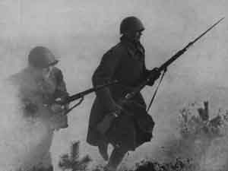
Во время Великой Отечественной войны более полумиллиона житилей Ярославской области отправились на фронт, погибло свыше 200 тысяч человек. В Ярославле функционировал Ярославский Комитет обороны. В конце осени 1941 года враг был в 50 км от границ области. Существовал «План мероприятий по уничтожению важнейших промышленных объектов Ярославля» на случай угрозы оккупации города, важнейшие предприятия были заминированы. Город подвергался налётам немецкой авиации, в июне 1943 года был полностью разрушен шинный завод, но уже в конце сентября последствия бомбардировки были ликвидированы. Помимо призыва шёл набор в народное ополчение (за несколько дней 1941 в городе было набрано 47 тысяч человек). 23 февраля 1943 года Северному военно-морскому флоту была переданная подводная лодка «Ярославский комсомолец», построенная на средства граждан.
Подводная лодка «Ярославский комсомолец»
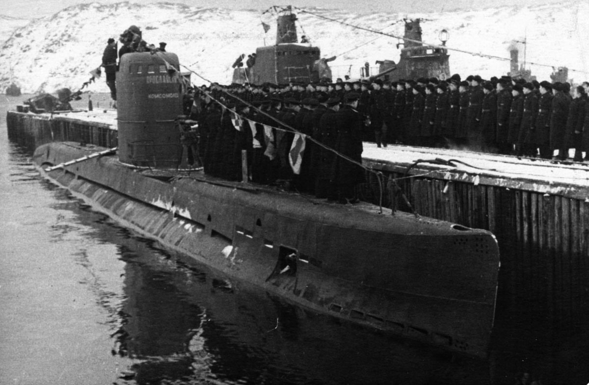
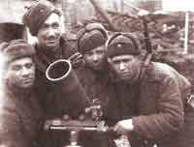
С первых месяцев войны промышленность Ярославля перешла на выпуск военной продукции, сыграв важную роль в снабжении основных оборонных отраслей: шинный завод поставлял 70 % шин страны всех типов, он произвёл продукции на 800 танковых, 3200 артиллерийских и 14 тысяч авиационных полков; автомобильный завод выпускал полуторные и трёхтонные самосвалы, корпуса для 37-миллиметровых снарядов; электромашиностроительный — промышленные электромоторы и осколочно-фугасные снаряды;

Дети встали у станков во время ВОВ
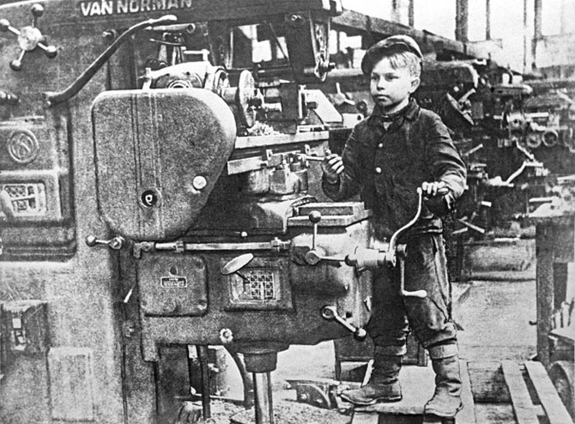 «Пролетарская свобода» — 82-мм мины; судостроительный — малотонажные суда и военные катера; тормозной — тормозное обородувание для железных дорог, компрессоры для электровозов, паровозные рукава, взрыватели, зажигательные авиационные бомбы, осколочные гранаты; паровозоремонтный — ремонтировал паровозы и бронепоезда, изготавливал снаряды, детали для оружия, запчасти к мотовозам и тракторам; Завод №151 — аэростаты воздушного заграждения, резиновые лодки, защитные противохимические ткани; «Красный маяк» — электроинструменты и спецпродукцию (коробки для противогазов, лотки для мин, корпуса зажигательных авиационных бомб; фабрика «Североход» — обувь для армии, военные палатки; кожевенный — армейские полушубки, перчатки, вырабатывал хром; фабрика «Красный Перекоп» — военные палатки, материалы для противохимических костюмов; Кордная фабрика — корд для шинного завода; СК-1 — синтетический каучук и латекс; «Победа рабочих» — лаки и краски для военной промышленности; асбестовый завод — асбестовую бумагу, а из неё — детали для автомобилей, танков, тракторов; Оборонный завод №226 перерабатывал десятки тонн хлора ежедневно; кислородный завод — сжатый воздух, кислород на нужды автогенных сварок, азот для завода СК-1; «Свободный труд» — материалы для аккумуляторов, масляные и твёрдые краски, противохимическую одежду; подошвенный и регенераторный заводы — резиновые подошвы, противогазовые маски, другие резиновые изделия.
Моторный завод в годы войны.
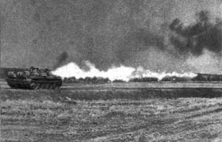
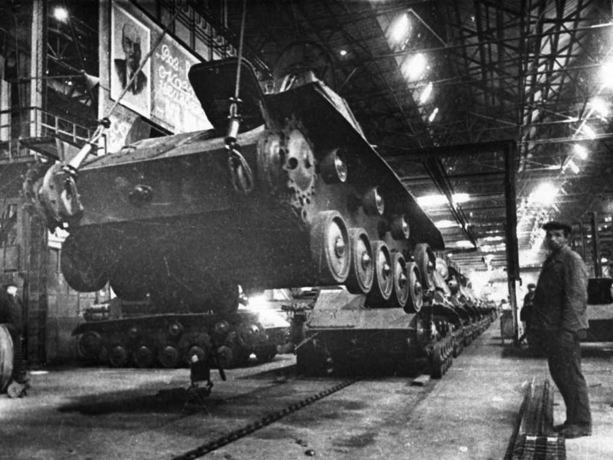 В Ярославле открылось Ярославское военное пехотное училище (с 1943 года — имени Ф. М. Харитонова). В 1943 году в Ярославле работал Белорусский медицинский институт, из Витебского и Минского — через год они вернулись к себе на родину, а в Ярославле открылся Ярославский медицинский институт. С сентября 1945 в городе размещалось Московское военно-политическое училище им. В. И. Ленина, в 1951 году на его базе было создано Ярославское военно-техническое училище войск ПВО. В 1944 году в городе открылся технологический институт резиновой промышленности.
В 1968 году был установлен монумент в честь боевых и трудовых подвигов в годы Великой Отечественной войны.
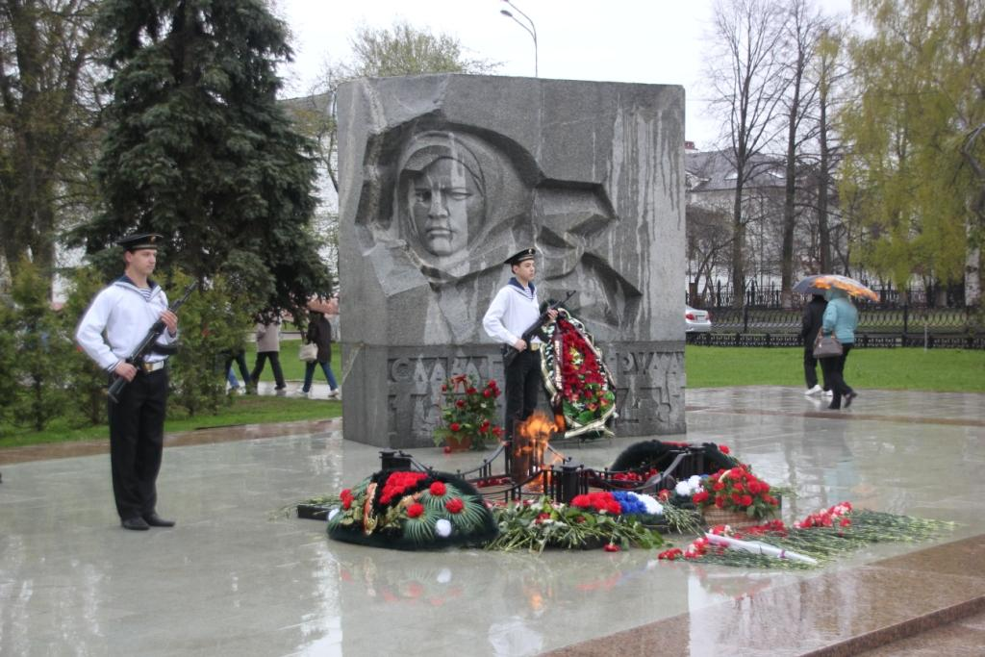

Беседа «История Ярославского радиозавода в годы ВОВ»
В 1915 году в плане мероприятий по усилению обороны государства правительством Российской империи принято решение о строительстве в экстренном порядке аэропланного завода вблизи г. Ярославля. Для этой цели было создано «Первое Российское товарищество воздухоплавания», которое возглавил российский промышленник П.Г. Щетинин.
После революции, в 1918 году, завод был национализирован и передан в аренду компании «Вестингауз» для организации производства тормозного оборудования для железнодорожного транспорта.
В 1924 году завод начал выпуск отечественного тормозного оборудования для различных транспортных систем
С 1941 года завод перешел на выпуск головных частей для реактивных снарядов «Катюш», взрывателей для мин и гранат, корпусов для противотанковых мин и снарядов.
За большую помощь фронту и самоотверженный труд коллектива в годы Великой Отечественной Войны завод получил переходящее Красное Знамя ГКО навечно.
В 1945 году завод вернулся к выпуску тормозного оборудования.
В 1952 году специальным Постановлением СМ СССР на базе Ярославского тормозного завода с целью обеспечения отечественного самолетостроения современными средствами радиосвязи. был создан Ярославский радиозавод. Открылась новая страница в истории завода.
В этом году было освоено производство самолётных радиостанций Р-800 («Клён»), в 1954 году — «Дуб-4» (Р-801) с автоматической подстройкой частоты, а в 1959 году — радиостанции «Дуб-5» (Р-802) с уменьшенными весом и размерами.
В 1967 году началась работа над освоением производства спутниковой аппаратуры радиосвязи — комплексов «Пеленг» для определения местоположения приземлившихся объектов, орбитальных телеметрических передатчиков «Сигнал».
В 1969 году на Ярославском радиозаводе начали серийный выпуск
радиостанции расширенного УКВ-ДМВ диапазонов «Эвкалипт СМУ» (Р-832М), которая с 1970 года устанавливалась практически на все виды боевых самолётов.
В 1969—1970 годах начат выпуск бортовых ретрансляторов для спутников связи.
В 1971 году ЯРЗ был награжден орденом Октябрьской революции.
В 1975 году начато производство аппаратуры на принципах гибридно-плёночной технологии. Была выпущена с использованием этой технологии первая партия комплекса «Соната-2» для передачи сигналов поиска и опознавания спускаемых с орбиты аппаратов и для определения их местонахождения после приземления.
В 1976-1977 гг. завод выпустил первую партию самолетных радиостанций следующего поколения «Журавль-30» (Р- 862).
В 1981 году был введен в эксплуатацию специализированный корпус микроэлектроники для производства изделий с использованием гибридно-пленочной технологии. В этом году были произведены первые образцы аппаратуры боевого управления.
В 1988-1989 гг. завод выпустил первые образцы многоцелевого ретранслятора для спутника связи «Глобус-1», а также начал выпуск переносных радиомаяков «АРБ ПК» международной спутниковой системы поиска и спасания КОСПАС-САРСАТ.
В этот же период начато освоение изделий нового тематического направления - портативных армейских УКВ радиостанций тактического звена управления «Арбалет IV».
1993-1994 гг. отмечены организацией производства и началом выпуска морских радиолокационных спасательных ответчиков «Дрейф», а также морских радиомаяков «АРБ-МКС» («Афалина») международной спутниковой системы поиска и спасания КОСПАС-САРСАТ.
В 1998-2000 гг. выпущены первые партии следующего, пятого, поколения армейских портативных, носимых и возимых радиостанций тактического звена управления комплекса «Акведук», абонентской носимой радиостанции спутниковой связи «Барьер-Т» (Р-438).
В 2002-2003 гг. на заводе начался серийный выпуск абонентской носимой спутниковой радиостанции «Белозер» (Р-438М) и самолетной КВ радиостанции «Крестец» (Р-805 К3М).
В 2005-2008 гг. Ярославский радиозавод приступает к выпуску самолетных радиостанций 5 поколения – УКВ радиостанций «Бекас» и КВ радиостанций «Бозон», бортовой аппаратуры для спутниковой системы навигации «ГЛОНАСС», радиостанций Р-612 для кораблей всех рангов морского и речного флота, а также аппаратуры для наземных станций систем слежения ПРО.
Всего с 1952 года были пущены в серийное производство около 200 видов изделий.

Беседа «Обелиск Славы»
Радиозавод - одно из предприятий нашего региона, внесшее огромный вклад в дело приближения Великой Победы. Тогда это был еще Ярославский тормозной завод. И в летописи предприятия множество страниц посвящено военным годам. 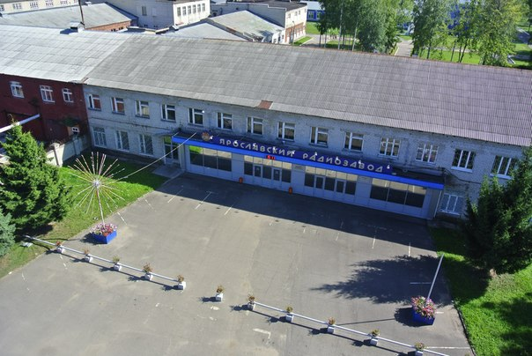 К концу 41-го года Ярославский тормозной завод обеспечил для фронта выпуск восьми с половиной миллионов взрывателей в год, заняв по их изготовлению ведущее место среди предприятий Советского Союза.
В цехах предприятия был освоен и налажен выпуск средней части реактивных снарядов для гвардейских минометов, знаменитых «Катюш». Более шестисот работников тормозного завода были награждены медалью «За доблестный труд в годы Великой Отечественной войны». А коллективу предприятия за работу во время ВОВ было отдано на вечное хранение переходящее Красное Знамя.
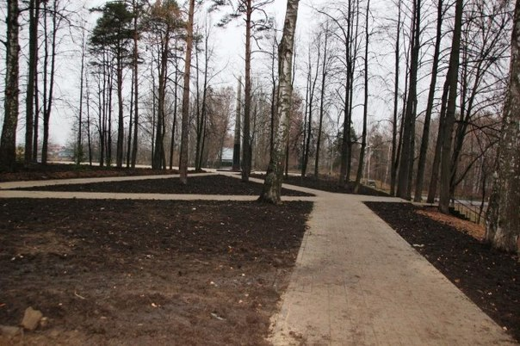
На Ярославский тормозной (а затем и на Радиозавод) сразу после войны вернулись фронтовики, пришли работать воспитанники детских домов – дети блокадного Ленинграда. Для них предприятие стало второй семьей.
В 60-х годах силами Ярославского радиозавода в микрорайоне Липовая гора был заложен Парк Победы и установлен Обелиск Славы.
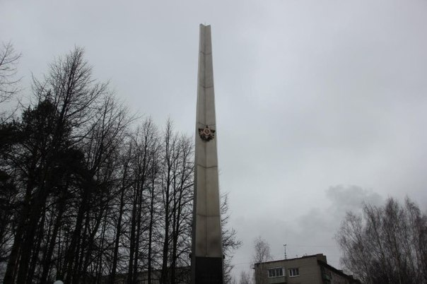 Его возводили сами вчерашние фронтовики и их сыновья. Каждый год к этому Обелиску, на котором высечены имена погибших (а с фронта не вернулись 365 заводчан), семьями приходят липовчане.
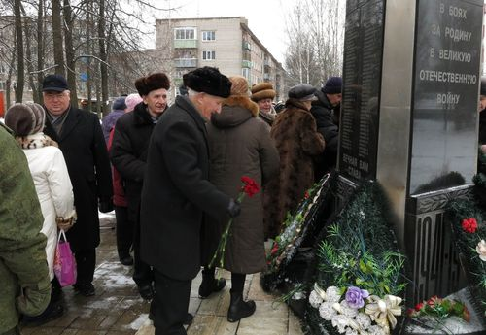

Приложение №3

Картотека стихов о солдатах Отчизны,

о детях войны,
о ветеранах войны

Кто был на войне  А. Смирнов  Дочь обратилась однажды ко мне:  - Папа, скажи мне, кто был на войне?  - Прадед Алеша холодной зимой  бился с врагами под самой Москвой..  Дедушка Леня- военный пилот-  в небе водил боевой самолет.  Он вспоминать о войне не любил  И отвечал на вопросы мои:  - Слишком тяжелыми были бои.  Бабушка Соня трудилась врачом,  жизни спасала бойцам под огнем.  Прадед Аркадий погиб на войне.  Родине все послужил вполне.  Много с войны не вернулось людей.  Легче ответить, кто не был на ней. | Ветераны войны  Владимир Степанов  Ты представь, что однажды  Ветераны уйдут.  Кто под громкий салют,  Кто, песню друзей,  Кто всего лишь под шорох ветвей…  Ты представь, что однажды  И на все времена  Станут их имена  Только шелком знамен  Да березкой, что шлет нам поклон…  Не спешите уйти, ветераны войны,  Оставайтесь до новой весны.
Приходят к дедушке друзья  А. Смирнов  Приходят к дедушке друзья,  Приходят в День Победы.  Люблю подолгу слушать я  Их песни и беседы.  Я не прошу их повторять  Рассказов сокровенных:  Ведь повторять- опять терять  Товарищей военных.  Которых ищут до сих пор Награды боевые,  Один – сержант, другой - майор,  А больше – рядовые.  Я не прошу их каждый год  Рассказывать сначала  О том, как армия вперед  С потерями шагала.  О том, какая там пальба,  Как в сердце метят пули…  «Война, - вздохнут они, - война.  А помнишь, как в июле?»  Я просто рядышком сижу,  Но кажется порою,  Что это я в прицел гляжу,  Что я готовлюсь к бою.  Что те, кто письма пишут мне,  Уже не ждут ответа,  Что даже лето на войне-  Совсем другое лето.  Приходят к дедушке друзья  Отпраздновать Победу.  Все меньше их, но верю я:  Они придут, приедут… | Что мы Родиной зовем?  Владимир Степанов  Что мы Родиной зовем?  Край, где мы с тобой живем.  И березки у дороги,  По которой мы идем.  Что мы Родиной зовем?  Солнце в небе голубом  И душистый, золотистый  Хлеб за праздничным столом.  Что мы Родиной зовем?  Дом, где мы с тобой растем,  И скворцов весенних песни  За распахнутым окном.  Завет (отрывок)  В час испытаний  Поклонись Отчизне  По-русски,  В ноги,  И скажи ей;  — Мать!  Ты жизнь моя!  Ты мне дороже жизни!  С тобою — жить!  С тобою — умирать! 194  А. Твардовский
Сегодня праздник– День Победы  Сегодня праздник - День Победы,  Счастливый праздник – день весны,  В цветы все улица одеты,  И песни звонкие слышны.  Там, где пушки не гремят,  В небе солнце ярко светит,  Нужен мир для всех ребят,  Нужен мир для всей планеты!  ***  Был великий День Победы  Много лет тому назад,  День Победы помнят деды,  Знает каждый из внучат.  Чтит великий День Победы  Вся огромная страна.  В День победы наши деды  Надевают ордена.  ***  У Кремлевской стены,  Где раскинулся парк,  Люди молча, сняв шапки, стоят.  Там пылает огонь,  И в земле рядом спит  Вечным сном Неизвестный солдат.  Мы приходим к тебе  И приносим цветы,  Скромный дар от российских ребят,  Мы клянемся тебе-  Край родной так любить,  Как любил Неизвестный солдат.  ***  Мир и дружба всем нужны,  Мир важней всего на свете.  На земле, где нет войны,  Спят спокойно дети!  Там, где пушки не гремят,  В небе солнце ярко светит,  Нужен мир для всех ребят,  Нужен мир для все планеты!  В. Багрицкий Ожидание  Мы двое суток лежали в снегу.  Никто не сказал: «Замерз, не могу».  Видели мы — и вскипала кровь — Немцы сидели у жарких костров.  Но, побеждая, надо уметь  Ждать, негодуя, ждать и терпеть.  По черным деревьям всходил рассвет.  По черным деревьям спускалась мгла.  Но тихо лежи, раз приказа нет,  Минута боя еще не пришла.  Слушали (таял снег в кулаке)  Чужие слова, на чужом языке.  Я знаю, что каждый в эти часы Вспомнил все песни, которые знал, Вспомнил о сыне, коль дома сын,  Звезды февральские пересчитал.  Ракета всплывает, и сумрак рвет. Теперь не жди, товарищ! Вперед!  Мы окружили их блиндажи,  Мы половину взяли живьем»  А ты, ефрейтор, куда бежишь?!  Пуля догонит сердце твое.  Кончился бой. Теперь отдохнуть, Ответить на письма.. И снова в путь'  ***  Пускай до последнего часа расплаты,  До дня торжества — недалекого дня —  мне не дожить, как и многим ребятам,  Что были нисколько не хуже меня.  Я долю свою по-солдатски приемлю,  Ведь если бы смерть выбирать нам, друзья,  То лучше, чем смерть за родимую землю,  И выбрать нельзя! 1941г | 22 июня 1941 года  (в сокращении)  Казалось, было холодно цветам  и от росы они слегка поблекли.  Зарю, что шла по травам и кустам, обшарили немецкие бинокли.  Такою все дышало тишиной,  что вся земля еще спала, казалось.  Кто знал, что между миром и войной всего каких-то пять минут осталось!  Скажи вчера, никто бы не поверил,  Что где-то рядом прячется война,  Что завтра к нам она ворвется в двери —  И рухнут навзничь мир и тишина.  ***  А. Ахматова  Мы знаем, что ныне лежит на весах  И что совершается ныне.  Час мужества пробил на наших часах,  И мужество нас не покинет.  Не страшно под пулями мертвыми лечь, Не горько остаться без крова,  И мы сохраним тебя, русская речь, Великое русское слово.  Свободным и чистым тебя пронесем, И внукам дадим, и от плена спасем Навеки.  *** А. Таркс  Вы нашей земли не считаете раем  А краем пшеничным, чужим караваем,  Штыком вы отрезали лучшую треть,  Мы намертво знаем, за что умирая  Мы землю родную у вас отбираем,  А вам — за ворованный хлеб умереть.  В. Лебедев-Кумач  Священная война  (в сокращении)  Вставай, страна огромная,  Вставай на смертный бой  С фашистской силой темною,  С проклятою ордой!  Пусть ярость благородная  Вскипает, как волна,  Идет война народная,  Священная война!  Дадим отпор душителям Всех пламенных идей, Насильникам, грабителям, Мучителям людей.  Не смеют крылья черные  Над Родиной летать.  Поля ее просторные  Не смеет враг топтать!  Пусть ярость благородная  Вскипает, как волна,—  Идет война народная,  Священная война!  1941  ***  К. Мамонтов  Не все из нас вернутся с фронта  К себе в родимые края —  Здесь, под багровым горизонтом,  Кого-то приютит земля…  Дадут салют однополчане  И молча вновь уйдут в рассвет.  И затеряется в бурьяне  На полпути солдатский след..
А. Сурков  Подошла война к Подмосковью.  Ночь в накале зарев долга.  Будто русской жертвенной кровью  До земли намокли снега.  По дороге гремят тачанки, Эскадроны проходят вскачь. Приготовились к бою танки  Возле стен подмосковных дач.  Стук подков на морозе четче.  В пар укутан блиндажный лаз.  У околицы пулеметчик  С темной рощи не сводит глаз.  Будто руки окаменели,  Будто вкопан он в грунт во рву.  Этот парень в серой шинели  Не пропустит врага в Москву» 1941  В. Высоцкий  Братские могилы  На братских могилах не ставят  крестов,  И вдовы на них не рыдают,—  К ним кто-то приносит  букеты цветов,  И Вечный огонь зажигают.  А в Вечном огне — видишь  вспыхнувший танк,  Горящие русские хаты.  Горящий Смоленск и  горящий рейхстаг,  Горящее сердце солдата.  У братских могил нет  заплаканных вдов —  Сюда ходят люди покрепче,  На братских могилах  не ставят крестов..  Но разве от этого легче?! | С. Михалков  День Победы  Спать легли однажды дети —  Окна все затемнены,  А проснулись на рассвете —  В окнах свет, и нет войны!  Можно больше не прощаться,  И на фронт не провожать,  И налетов не бояться,  И ночных тревог не ждать.  Люди празднуют Победу!  Весть летит во все концы:  С фронта едут, едут, едут  Наши деды и отцы!  И смешались на платформе  С шумной радостной толпой  Сыновья в военных формах,  И мужья в военных формах,  И отцы в военных формах,  Что с войны пришли домой.  Здравствуй, воин-победитель,  Мой товарищ, друг и брат,  Мой защитник, мой спаситель —  Красной Армии солдат!  Сергей Михалков  Победой кончилась война  Победой кончилась война,  Те годы позади,.  Горят медали, ордена  У многих на груди.  Кто носит орден боевой  За подвиги в бою,  А кто – за подвиг трудовой  В своем родном краю.
М. Исаковский  Навек запомни  Куда б ни шел, ни ехал ты,  Но здесь остановись.  Могиле этой дорогой  Всем сердцем поклонись,  Кто бы ни был ты —  рыбак, шахтер,  Ученый иль пастух,—  Навек запомни: здесь лежит  Твой самый лучший друг,.  И для тебя, и для меня  Он сделал все, что мог  Себя в бою не пожалел,  А Родину сберег.  ***  Г. Рублев  Скольким детям возвратили детство,  Подарили радость и весну  Рядовые Армии Советской –  Люди победившие войну.  И в Берлине в праздничную дату  Был воздвигнут, чтоб стоять в веках,  Памятник советскому солдату  С девочкой спасенной на руках.  ***  Юлия Друнина  Бойцы  Качается рожь несжатая  Шагают бойцы по ней,  Шагаем и мы – девчата  Похожие на парней.  Нет, это горят не хаты-  То юность моя в огне.  Идут по войне девчата,  Похожие на парней. | Ольга Высотская  Салют  Скорей, скорей одеться!  Скорей позвать ребят!  В честь праздника Победы  Орудия палят.  Вокруг все было тихо,  И вдруг – салют! Салют!  Ракеты в небе вспыхнули  И там, и тут!  Над площадью,  Над крышами,  Над праздничной Москвой  Взвивается все выше  Огней фонтан живой!  На улицу, на улицу  Все радостно бегут,  Кричат «ур- ра!»,  Любуются  На праздничный  Салют!  Лев Сорокин  Боевые ордена  Зори блещут в орденских лучах,  Солнышками светятся медали.  Нет, нельзя,  Чтоб в письменных столах  Свет Победы на год запирали.  Не для личной славы вам страна  Выдала награды не жалея:  Доставайте чаще ордена,  Мир от них становится светлее.
М. Исаковский  Муз. М. Блайтер  Исполнитель Марк Бернес  Песня «Прасковья»  Враги сожгли родную хату,  Сгубили всю его семью.  Куда ж теперь солдату,  Кому нести печаль свою?  Пошел солдат в глубоком горе  На перекресток двух дорог,  Нашел солдат в широком поле  Травой заросший бугорок.  Стоит солдат – и словно комья  Застряли в горле у него.  Сказал солдат – «Встречай, Прасковья,  Героя – мужа своего.  Готовь для гостья угощенье,  Накрой в избе широкий стол-  Свой день, свой праздник возвращенья  К тебе я праздновать пришел…  Никто солдату не ответил,.  Никто его не повстречал,  И только теплый летний вечер  Траву могильную качал.  Борис Копалыгин  Форма  И фуражка, и погоны  В цвет окрашены зеленый.  Это верное отличье  Тех, кто служит в пограничье.  Форма каждому бойцу  И по сердцу, и к лицу. | Наталья Майданик  День Победы  День Победы – светлый праздник,  Я ему так рад,  Потому что вместе с дедом  Ему на парад!  Я хочу в строю военном,  Вместе с ним пройти,  Знамя красное Победы  Вместе с ним нести.  Пусть мой деда  Твердо знает-  Буду я в строю,  Защищать, как он, смогу я  Родину свою.  Семен Гудзенко  Я был пехотой в поле чистом…  Я был пехотой в поле чистом,  В грязи окопной и в огне.  Я стал армейским журналистом  В последний год на той войне.  Но если снова воевать…  Таков уже закон…  Пускай меня пошлют опять  В стрелковый батальон.  Быть под началом у старшин  Хотя бы треть пути,  Потом могу я с тех вершин  В поэзию сойти.  А. Новиков.  Войны набат  Давно умолк войны набат.  Цветут цветы в родном краю,  Но будет вечно жить солдат,  Что смертью храбрых пал в бою.  Он сохранил тебе и мне  И человечеству всему,  Покой и счастье мирных дней  И счастья тишину.
Андрей Алексеевич Усачёв  Что такое День Победы  Что такое День Победы?  Это утренний парад:  Едут танки и ракеты,  Марширует строй солдат.  Что такое День Победы?  Это праздничный салют:  Фейерверк взлетает в небо,  Рассыпаясь там и тут.  Что такое День Победы?  Это песни за столом,  Это речи и беседы,  Это дедушкин альбом.  Это фрукты и конфеты,  Это запахи весны…  Что такое День Победы –  Это значит – нет войны.  ***  (А. Усачёв)  Героям Победы - спасибо!!!  СПАСИБО ГЕРОЯМ,  СПАСИБО СОЛДАТАМ,  Что МИР подарили,  Тогда - в сорок пятом !!!  Вы кровью и пОтом  Добыли ПОБЕДУ.  Вы мОлоды были,  Сейчас - уже дЕды.  Мы ЭТУ ПОБЕДУ -  Вовек не забудем !!!  Пусть МИРНОЕ солнце  Сияет всем людям !!!  Пусть счастье и радость  Живут на планете !!!  Ведь мир очень нужен -  И взрослым, и детям !!! | День Победы  Майский праздник –  День Победы  Отмечает вся страна.  Надевают наши деды  Боевые ордена.  Их с утра зовёт дорога  На торжественный парад.  И задумчиво с порога  Вслед им бабушки глядят.  (Т. Белозёров)  День Победы  День Победы 9 Мая –  Праздник мира в стране и весны.  В этот день мы солдат вспоминаем,  Не вернувшихся в семьи с войны.  В этот праздник мы чествуем дедов,  Защитивших родную страну,  Подарившим народам Победу  И вернувшим нам мир и весну!  (Н. Томилина)  Обелиски  Стоят в России обелиски,  На них фамилии солдат…  Мои ровесники мальчишки  Под обелисками лежат.  И к ним, притихшие в печали,  Цветы приносят полевые  Девчонки те, что их так ждали,  Теперь уже совсем седые.  (А. Терновский)  У обелиска  Застыли ели в карауле,  Синь неба мирного ясна.  Идут года. В тревожном гуле  Осталась далеко война.  Но здесь, у граней обелиска,  В молчанье голову склонив,  Мы слышим грохот танков близко  И рвущий душу бомб разрыв.  Мы видим их - солдат России,  Что в тот далёкий грозный час  Своею жизнью заплатили  За счастье светлое для нас...
Вместе с дедушкой  Растаял утренний туман,  Красуется весна...  Сегодня дедушка Иван  Начистил ордена.  Мы вместе в парк идём  Встречать  Солдат, седых, как он.  Они там будут вспоминать  Свой храбрый батальон.  Там по душам поговорят  О всех делах страны,  О ранах, что ещё болят  С далёких дней войны.  Походы вспомнят и бои,  Окопный неуют  И песни бравые свои,  Наверное, споют.  Споют о мужестве друзей,  Что в землю полегли,  Споют о Родине своей,  Что от врагов спасли.  Спасли народы разных стран  От рабства и огня...  Я рад, что дедушка Иван  Берёт с собой меня.  Пусть дети не знают войны  Войны я не видел, но знаю,  Как трудно народу пришлось,  И голод, и холод, и ужас –  Всё им испытать довелось.  Пусть мирно живут на планете,  Пусть дети не знают войны,  Пусть яркое солнышко светит!  Мы дружной семьёй быть должны!  9 мая  Май.  Россия.  Цветёт весна.  Отгремела давно война.  И сегодня у братских могил  Вспомним тех, кто нам жизнь сохранил. | Праздник Победы  В славный праздник – День Победы,  Я спешу поздравить деда.  Он вояка храбрый, бравый,  Защищал свою державу!  В 20 лет – солдат бывалый,  Горя видел он немало.  Он с боями шёл от Волги.  Путь был трудным, страшным, долгим.  Сталинград, Москва, Варшава…  За отвагу – Орден Славы.  Столько званий и медалей  Вы, поверьте, не встречали!  Дед рассказывал немножко  Про войну и про бомбёжку.  Как в окопах кашу ели,  И до срока поседели.  Был он ранен и простужен,  Шёл в атаку, был контужен.  И в походном медсанбате  Повстречался с бабой Катей.  Повезло и ей, и деду:  Вместе встретили Победу.  И теперь цветущим маем  Праздник дружно отмечаем.  Мир пусть будет на планете!  Счастья – взрослым,  Счастья – детям!  (Т. Лаврова)  Медали  Ветеран – боец бывалый,  Повидал за жизнь немало.  Он с отвагою в бою  Защищал страну свою!  В День Победы засверкали  На груди его медали.  На груди его - медали!  Мы с сестрой их сосчитали.
Праздничное утро  9 Мая!  Восторги и боль!  Поздравить тебя  С Днём Победы позволь!  Сирень, вишни, яблони  Брызнули цветом.  Всем, кто воевал,  Благодарны за это.  Счастливое утро –  Чудесный подарок!  Они отразили  На фронте удары.  С земли, с моря, с неба  Прогнали врага.  Всем память о предках  Светла, дорога.  Пускай на минуту  Умолкнут все речи...  И в память о них  Зажигаются свечи.  ***  Прошла война!  Прошла страда.  Но боль взывает к людям:  Давайте, люди, никогда  Об этом не забудем.  Пусть память вечную о ней  Хранят об этой муке  И дети нынешних детей,  И наших внуков внуки! | Дедушкин рассказ  Вчера мне рассказывал дедушка Женя:  Отряд партизанский попал в окруженье.  Осталось у них восемнадцать гранат,  Один пистолет и один автомат.  Всё больше в отряде погибших бойцов,  Всё крепче фашисты сжимают кольцо, –  Они за кустами, они за камнями.  И крикнул мой дедушка: "Родина с нами!"  И все побежали навстречу врагу,  И стали гранаты бросать на бегу.  Все храбро сражались, о смерти забыв, –  И вот, удалось совершить им прорыв.  Сквозь лес по болоту они уходили:  А деда медалью потом наградили.  (А. Парошин)  ***  День Победы 9 Мая –  Праздник мира в стране и весны.  В этот день мы солдат вспоминаем,  Не вернувшихся в семьи с войны.  В этот праздник мы чествуем дедов,  Защитивших родную страну,  Подарившим народам Победу  И вернувшим нам мир и весну!

Приложение №4

Пословицы и поговорки
о войне и мире

Худой мир лучше доброй брани.  Война кровь любит.  Войной да огнем не шутят.  Войну хорошо слышать, да тяжело видеть.  Вражда не делает добра.  Держи порох сухим - будешь непобедим.  Дружно за мир стоять - войне не бывать.  Если хочешь мира, будь готов к войне.  Кому мир недорог, тот нам и ворог.  Мир - дело великое.  На смерть детей не нарожаешься.  В некрутчину - что в могилу.  Не доверяешься - бьют и перевернешься - бьют.  Воевать - так не горевать, а горевать - так не воевать.  Без головы - не ратник, а побежал, так и воротиться можно.  Без смелости не возьмешь крепости.  Бей врага, не жалей батога.  Бой красен мужеством, а приятель дружеством.  Больно ранен - и головы не нашли.  В нашей волости три болести: некрутство, подати да земщина.  В нашем полку нет толку: кто раньше встал да палку взял, тот и капрал.  В спину бьют, как полосу куют.  Верно служу - ни по чем не тужу.  Веселое горе - солдатская жизнь.  Воевал молодой, а под старость отпустили домой.  Воин: сидит под кустом да воет.  Где коза прошла, там и солдат пройдет.  Где ни пожил солдат, там и расплодился.  Где тесно, там-то солдату и место.  Грозен враг за горами, а еще грознее за плечами.  Дай бог ему быть полковником, только не в нашем полку.  Дай бог, чтоб пилось и елось, а служба на ум не шла.  Дорожка вместе, табачок пополам.  Един воин десять рот водит.  Еще бы воевал, да пищаль потерял.  Жребий дурак - и отца в солдаты отдаст.  За него давно на том свете провиант получают. | За солдатом - пиши пропало.  Знай сметку, умирай скорчась!  Из лука - не мы, из пищали - не мы; а зубы поскалить,  язык почесать - против нас не сыскать.  Иному служба - мать, иному - мачеха.  Казак без коня, что солдат без ружья.  Коли мало штыка, так дадим приклада.  Кто служит, тот тужит; а кто орет, тот песни поет.  Легко про воина слушать, да тяжело (да страшно) его видеть.  На войне рать крепка воеводою.  Не будешь покойник - будешь полковник.  Недотянешь - бьют, перетянешь - бьют.  Не за то бьют солдата, что крадет, а чтобы концы хоронил.  Не пуля, а человек человека из ружья убивает.  Не ставь неприятеля овцою, ставь его волком.  Нешто солдату и без шубы деется: идет да греется.  Он и не понюхал пороху.  Пуля дура, штык молодец.  Сколько ни служить, а в отставке быть.  Служивый - что муха: где щель, там и постель, где забор, там и двор.  Смерть русскому солдату свой брат.  Солдат близко - кланяйся ему низко.  Солдат в отпуску - рубаха из порток.  Солдат горемыка, хуже лапотного лыка.  Солдат - казенный человек.  Солдат не вор (солдат добрый человек), да плащ его хапун.  Солдат не украл, а просто взял.  Солдат - отрезанный ломоть.  Солдат спит, а служба идет.  Солдат шилом бреется, дымом греется.  Солдатка ни вдова, ни мужняя жена.  Солдаткиным ребятам вся деревня отец.  Стужа, да нужа, да царская служба.  У солдата шило бреет, а шубы нет, так палка греет.  Честь солдата береги свято.  Авось да небось на фронте брось.  Автомат да лопата - друзья солдата. | Бей врага винтовкой, бей и сноровкой.  Бой отвагу любит.  Бой - святое дело, иди на врага смело.  Былой славой боя не выиграешь.  В бою побывать - цену жизни узнать.  Видит Москву фашистское око, да зуб неймет.  Враг рядом - бей прикладом.  Враг хотел пировать, а пришлось горевать.  Врага в слезах не утопишь.  Вчерашней славой на войне не живут.  Гвардейский миномет везде врага найдет.  Для советского солдата граница свята.  До Москвы на танках, а от Москвы на санках.  Если по-русски скроен, и один в поле воин.  Живя в мире, не забывай о войне.  За край свой насмерть стой.  К нам с пушками, а от нас с клюшками.  Каков полк, таков о нем и толк.  Кипит суп - котелок друг, стук-бряк - котелок враг.  Кто оружием умело владеет, тот врагов одолеет.  Кто храбр да стоек, тот десятерых стоит.  Кто честно служит, с тем слава дружит.  Либо грудь в крестах, либо голова в кустах.  Лучше умереть в поле, чем в бабьем подоле.  На героя и слава бежит.  Не силою дерутся, а умением.  От наших ворот живет и поворот.  Плох тот солдат, который не думает быть генералом.  Порядок в роте - и старшина в почете.  Пуля чинов не разбирает.  Русский солдат не знает преград.  Сапер ошибается только один раз.  Славу свою добываю в бою.  Смелости учись у разведчика, осторожности у сапера -  никогда не ошибешься.  Умелый боец везде молодец.  Храбрость - сестра победы.

Приложение № 5

Картотека игр
(смотреть в Проекте «Защитники отечества»)

Приложение №6

Консультации для родителей

Как рассказать ребенку о Великой Отечественной войне?

Как рассказать нашим детям об великой войне, какие найти слова, чтобы поведать в полной мере о страданиях молодых ребят, ставших впоследствии героями?
Как донести суть происходившего грамотно и вызвать в маленькой душе чувство гордости, сострадания, почитания, патриотизма?
Такие вопросы часто задаём себе мы. Мы – родители и воспитатели. Наверное, в первую очередь нужно задать несколько вопросов СЕБЕ: во-первых, для чего мы это делаем и, во-вторых, обладаем ли достаточным количеством знаний, чтобы грамотно преподнести нашим детям и воспитанникам суть войны…
В наших силах сохранить главное - высочайшую благодарность павшим, не вернувшимся - память о них. Нам нужно учить помнить и наших детей. Чтобы они, идя по длинной дороге к своему будущему, умели останавливаться, оборачиваться в пути. Чтобы в их душах и сердцах всегда оставалось место почтению.
Если Вы согласны, что чувства памяти и почитания ребенку все-таки необходимо прививать, тогда разберемся, как это сделать вместе.
Первый способ - говорите об этом с ребенком!
Второй способ - просмотр тематических передач по телевизору вместе с детьми. Только здесь следует оговорка: нельзя смотреть всё подряд. Ребенок или подросток, просматривая фильм - «бойню», будет обращать внимание на боевые приемы, оружие, спецэффекты - на что угодно, кроме главного. Вы не сможете донести до него всей сути, сформировать верное представление о войне и людях, уходивших на нее. Ребенок посмотрит, восхитится и забудет. Что мы посеем этим в детских душах? Только агрессивность. Поэтому идеальными для просмотра все же остаются старые военные фильмы, в которых раскрыт смысл, которые несут в себе доброту, свет, веру в Победу, прекрасно раскрывают характер людей, отдавших свою жизнь за спасение Родины. Этому способствуют такие фильмы, как «В бой идут одни старики», «Офицеры», «А зори здесь тихие», «Журавли». Из современных фильмов, на наш взгляд, очень поучительны и удачны «Мы из будущего», «Звезда». Параллельно с ними посмотрите всей семьей военный парад, концерты военных песен.
Все вместе это сложится в общую картину и понимание, осознание ребенком своей принадлежности к великой истории, вызовет чувство гордости за своих предков и стремление быть достойным их.
Третий способ - общение с ветеранами. Вам несказанно повезло, если среди ваших родственников, друзей и знакомых есть люди, стоявшие с войной на одной ступени. Ребенку всегда интереснее слушать рассказы очевидцев. К тому же зачастую пожилые люди легче находят контакт с детьми, нежели родители. И они обязательно подберут нужные слова, рассказывая ребенку о пережитом.
Четвертый способ - расскажите о ваших предках, воевавших на той войне, поведайте истории высочайшего героизма солдат, в красках опишите, как плакали матери и жены, провожая мужей и сыновей на войну. Ради такого случая можно найти информацию в интернете, почитать мемуарную литературу. Герои, живущие в веках, всегда будут интересны ребенку, особенно мальчику. Ведь кто как не они мечтают о боевых подвигах! Главное - преподнести это с нужной стороны. Также можно найти несколько книг, которые будут интересны ребенку.
Пятый способ - делайте упор на юный возраст солдат, ушедших на войну. Ребенку легче будет понять сверстника, он для них ближе. Постоянно упоминайте в рассказах о том, что те, кого сейчас называют героями, в то время были обычными ребятами того же возраста, как и ваши дети, с такими же интересами.
Шестой способ - совместное участие с детьми в мероприятиях (утренники, парады, митинги) на тему войны. Участие в таких мероприятиях оставляет в душе ребенка глубокий след, заставляет прочувствовать и прожить кусочек той, военной жизни самому. К тому же, наличие единомышленников и зрителей всегда сближает и помогает глубже окунуться в военную эпоху. Готовьтесь к подобному мероприятию вместе с ребенком - учите стихотворения, пойте песни военных лет.
Седьмой способ - посещение памятных мест. Посетите памятные места вместе с ребенком, возложите цветы к Вечному огню, внимательно рассмотрите надписи на каменных плитах. Посещение этих мест и различных мероприятий обойдется совсем недорого, но их польза в деле воспитания ребенка неоценима.

«Для чего нам и нашим детям надо знать и помнить
про Великую Отечественную Войну»
Смотря на подрастающее поколение, мы задаёмся вопросами: «Почему наши дети стали такие жестокие и бездушные?», «Почему они грубят и не уважают старших?», «Почему безразлично проходят мимо чужой боли и беды?», «Почему обижают младших?» и т.д.
Не надо искать причину такого поведения далеко, она рядом. Посмотрите, на каких примерах воспитываются наши дети!
Вы знаете? Что они смотрят по телевизору, что читают, в какие компьютерные игры играют, по каким сайтам, когда вас нет рядом, они ходят в паутине интернета?
Вам не когда, вы заняты собой… Так откуда у наших детей будет развито чувство сострадания, откуда они будет знать что хорошо, а что плохо? На каких жизненных уроках они будут учиться?
Когда в последний раз вы, не набегу и не по поводу их учёбы, общались со своим ребёнком? Когда вместе с ним смотрели фильм, ходили в театр?
Ответ известен — редко, не помню.
А когда вы ему рассказывали про своих родных и их жизни во время войны? И тут ответ ясен – никогда!
Взрослые делают ошибку, когда ограждают детей и не рассказывают им об ужасах главного события только что ушедшего в память двадцатого века – Великой Отечественной Войны. Взрослые бояться нанести детям психологическую травму…
Наши дети, к сожалению, воспитаны в конформизме, очень мало слышат, видят и не знают о той войне, о цене той Победы. Праздник 9 мая стал для них формальным – это выходной, парад, салют.
Приходишь в ужас, когда видишь, что наши дети не знают историю своей страны. А молодые парни, не понимая истинного смысла и движимые ложными идеями, украшают свастикой свои тела и рубашки. Они называют себя патриотами, разрушая могилы и памятники воинам ВОВ, жаждут крови ни в чём не повинных людей другой национальности.
Но свастика была символом всего того, против чего боролись и погибали солдаты нашей замечательной Родины в Великой Отечественной Войне. Свастика стала причиной гибели 26,6 миллиона человек, не считая детей и стариков. Свастика была символом лагерей смерти и сожжения людей в газовых печах.
А вы не задумывались, что если мы не извлечём уроки из прошлого и всё забудем, то этот ужас может вновь повториться! Время меняет суть событий. Рано или поздно цена Победы, — за которой «не постоим» — подсчитывается. Ведь уже видно, что наше такое отношение к истории приводит к тому, что уже гибнут люди.

«Ярославль в годы Великой Отечественной войны 1941–1945 гг.»
С 1939 года, с началом Второй мировой войны экономика Ярославля переходит на военные рельсы. В 1941 году, с первых месяцев Великой Отечественной войны большинство промышленных предприятий перешли на выпуск продукции для нужд фронта.
Ярославский электромашиностроительный завод (ЯЭМЗ) перешел на производство осколочно-фугасных снарядов и стартеров для танков Т-34.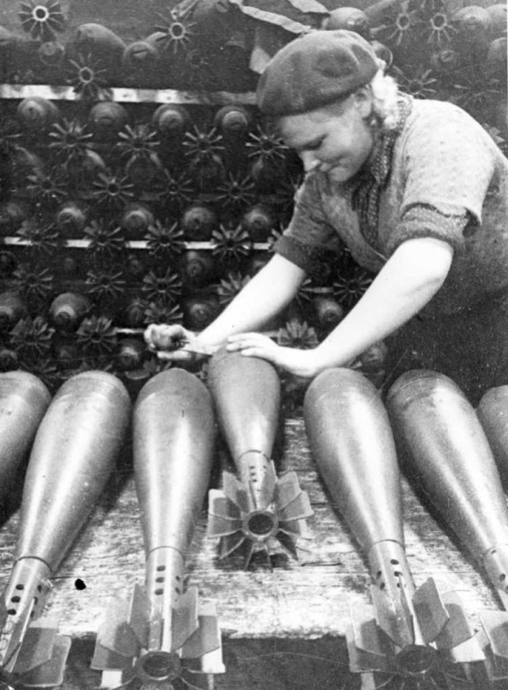
Ярославский тормозной завод (ныне Ярославский радиозавод) производил взрыватели, завод «Красный маяк» выпускал патроны, Ярославский шинный

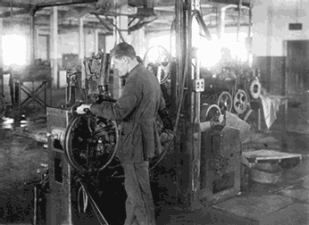
завод производил шины (около 70% всех шин в стране).
Автомобильный завод (Ярославский моторный завод) производил полуторные и трехтонные самосвалы, 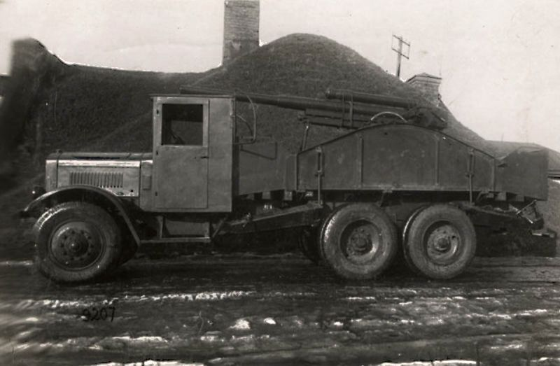 а также гусеничные артиллерийские тягачи, 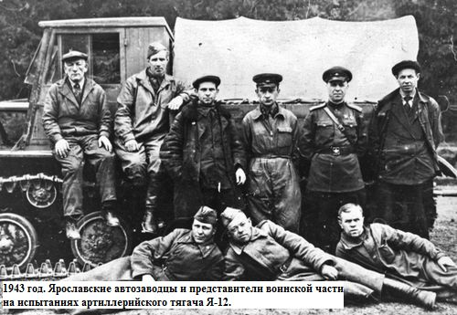 судостроительный завод – военные катера, «Пролетарская свобода» - 82-мм сухопутные мины. Ликеро-водочный завод выпускал зажигательную смесь «коктейль Молотова».
«Ярославль - Резинотехника» (ЯРТ) работает с 1938 года в сфере производства резинотехнической продукции. Именно тогда и была выпущена первая продукция предприятия — ткань прорезиненная и резиновые смеси. В начале войны, коллектив завода наладил производство аэростатов заграждения и надувных плавсредств. Аэростаты охраняли небо страны от налетов фашистской авиации, надувные плавсредства использовались
при форсирования сотен рек от Волги до Эльбы.
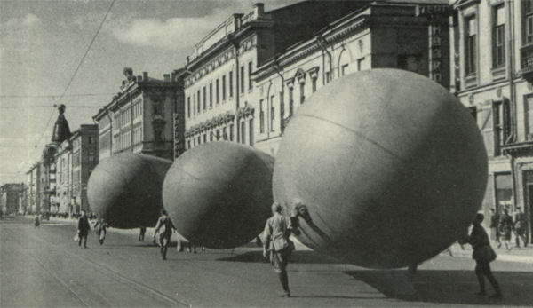
В первые месяцы войны из западных районов страны в Ярославль были эвакуированы многие предприятия. Некоторые наиболее крупные ярославские предприятия были эвакуированы на восток. Всего из Ярославля было эвакуировано 5 000 тыс. вагонов с оборудованием предприятий и более 30 тыс. рабочих этих заводов. В соответствии с «Планом мероприятий по уничтожению важнейших промышленных объектов Ярославля» на случай угрозы оккупации города, наиболее важные заводы были заминированы.
Осенью 1941 года линия фронта оказалась в 50 км от границ Ярославской области, возникла угроза обхода Москвы через Ярославль. 15 октября 1941 года на совещании у И. В. Сталина был отдан приказ удержать линию «Рыбинское море – Ярославль». На создание линии укреплений протяженностью 1 900 км было брошено около 250 тысяч жителей области.
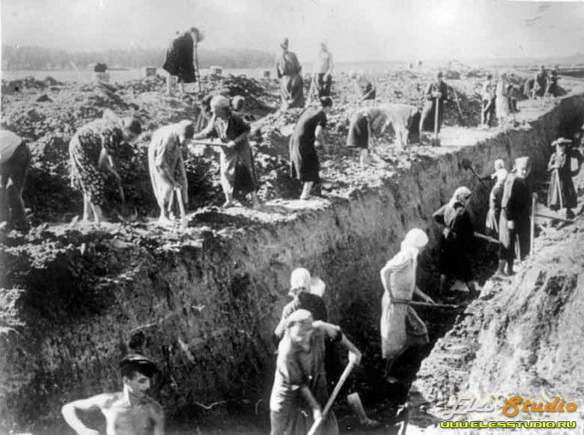
С октября 1941 года Ярославль многократно подвергался налетам немецкой авиации. Главной целью немцев были железнодорожный мост через Волгу и промзона. Самым разрушительным оказался налет в ночь с 9 на 10 июня 1943 года, в результате которого был разрушен шинный завод. Последствия бомбардировки на предприятии были устранены более чем через 3 месяца, к концу сентября завод возобновил свою работу. 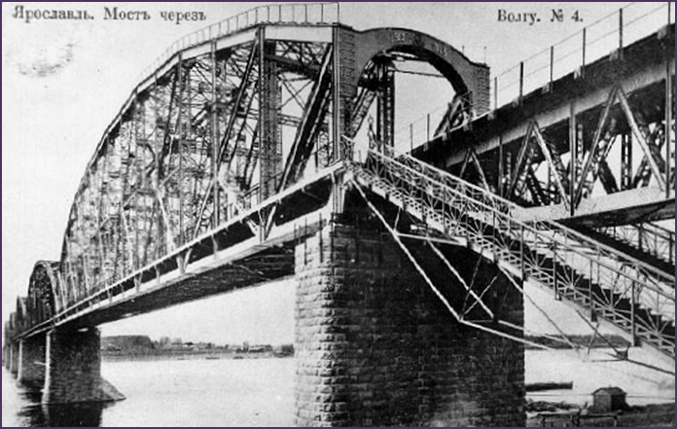В городе работал Ярославский Комитет обороны. Многие жители Ярославля ушли добровольцами и были призваны на фронт. Кроме этого, в 1941 году в народное ополчение было набрано 47 тыс. человек. 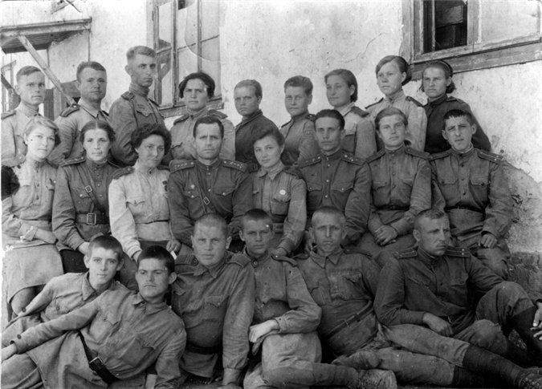
Несколько партизанских отрядов, созданных на территории Ярославской области, воевали в тылу врага.
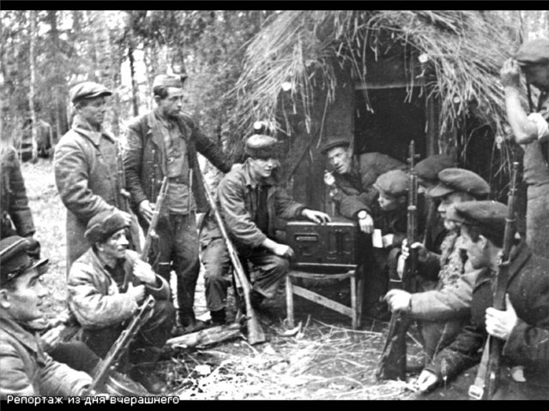На территории Ярославля и области действовало 93 эвакуационных госпиталя.
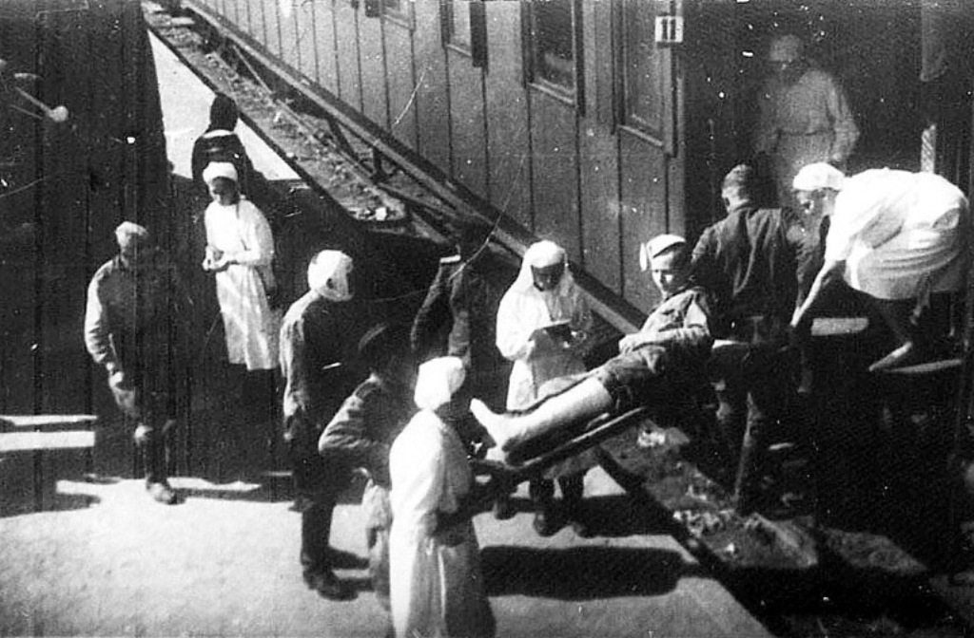
В области были сформированы 243-я и 246-я стрелковые дивизии, 234-я Ярославская коммунистическая дивизия.
На фронтах войны сражались более 500 тысяч жителей Ярославской области, около 200 тысяч из них погибли. 227 человек были удостоены звания Героя Советского Союза, 27 человек стали полными кавалерами ордена Славы.
Уже в конце войны Ярославль начинает освобождаться от последствий бомбардировок и разрушений. В 1944 году проведены субботники, во время которых благоустроена Которосльная набережная.
После окончания войны предприятия города переходят на выпуск продукции мирного времени. Ярославский автомобильный завод начал выпуск грузовиков и моторов к ним, с 1947 года завод наладил производство 12-тонных грузовиков ЯАЗ-210. Ярославский судостроительный завод приступил к производству крупнотоннажных катеров класса «река-море» и хозяйственных катеров. Завод «Красный маяк» наладил выпуск строительных вибраторов, «Пролетарская свобода» – оборудования для деревообработки.
Сегодня Ярославль имеет развитую многоотраслевую промышленность с высокотехнологичными производствами. Ярославские производители автомобильных двигателей, авиационных и автомобильных шин, лакокрасочной и химической продукции занимают ведущие позиции в России. Высокий потенциал экономического роста привлекает в ярославскую промышленность российских и зарубежных инвесторов.
Все, что есть у нас сейчас мы обязаны тем, кто не побоялся встать на пути фашизма тем, кто стоял у станков тем, кто пахал в полях тем, кто не щадя себя встал на борьбу с фашизмом! И мы их потомки должны помнить про их подвиги, сами не забывать и до детей своих донести!

Подростки – герои Великой Отечественной
В советское время их портреты висели в каждой школе. И каждый подросток знал их имена. Зина Портнова, Марат Казей, Лёня Голиков, Валя Котик, Зоя и Шура Космодемьянские. Но были и десятки тысяч юных героев, чьи имена неизвесны. Их называли «пионеры-герои», комсомольцы. Но героями они были не потому, что, как и все сверстники, они были членами пионерской или комсомольской организации, а потому, что они были настоящими патриотами и настоящими людьми.
Во время Великой Отечественной войны против гитлеровских оккупантов действовала целая армия мальчишек и девчонок. Только в оккупированной Белоруссии не менее 74500 мальчишек и девчонок, юношей и девушек воевали в партизанских отрядах. В Большой Советской Энциклопедии написано, что в годы Великой Отечественной войны более 35 тыс. пионеров – юных защитников Родины - было награждено боевыми орденами и медалями.
Я родом не из детства - из войны
Детям войны незнакомы игрушки,
Слаще пирожных хлеба горбушки,
Знали беду, и печаль, и разлуки.
Сколько работали слабые руки!
Дети войны, дети-сироты,
Их принимали в солдатские роты.
Часто бывало, они воевали,
Дети повсюду отцов заменяли.
Припев.
Детство под градом военной картечи…
Сколько свалилось на детские плечи!
Память сквозь годы следом за вами
Ночи взрывает тревожными снами.
В поле грузили картошку мешками,
Все для Победы! – голодные сами.
Раненых с фронта везли эшелоны,
Дети в тылу разгружали вагоны.
В госпиталях, фронтовых медсанбатах
Юные девочки в белых халатах.
Темная ночь да круги под глазами.
Сколько без сна, уж не помнят и сами.
Припев.
Им не забыть о потерянных годах,
А у станка, на военных заводах,
Часто совсем о себе забывали,
Будто и сами были из стали.
Припев.
Эти слова из песни, как нельзя лучше, описывают тему «Дети войны».
Война не знает возраста. Перед страшным ликом ее уничтожающей силы равны стар и млад. Но насколько трагично потерянное детство, детство, лишенное радости и смеха, наполненное страданиями, голодом, смертями самых близких людей. Людям, потерявшим детство, посвящен проект "Я родом не из детства - из войны.".
У детей войны разные судьбы, но всех их объединяет общая трагедия, невосполнимая потеря прекрасного мира детства. Не в срок повзрослевшие, не по годам мудрые и невероятно стойкие маленькие герои противостояли войне. Их патриотизм во время Великой Отечественной войны, трудовые подвиги и отчаянная храбрость навсегда останутся в памяти нашего народа.
Их детство прервалось 22 июня 1941 года. Фашистское вторжение прокатилось по человеческим судьбам. Варварские директивы носили тотально уничтожающий характер.
Горькое сиротство, разрушенные дома, вражеские лагеря, угон в германское рабство, бесправное голодное существование на оккупированных территориях - вот что стало уделом сотен тысяч детей.

Организованная эвакуация в тыл страны, забота государства и милосердие многих людей позволили спасти детей. В годы войны каждый ребенок совершил свой подвиг, несмотря на голод и страх, дети продолжали учиться, помогали раненым в госпиталях, отправляли посылки на фронт, работали в полях. Дети встали к станкам вместо родителей, тяжким трудом приближая победу.
Юные герои вместе с воинами Красной Армии встали на борьбу с врагом. Сыны полка боролись за победу с оружием в руках.

Список детей героев Великой Отечественной Войны
Этот список неполный, потому не забывайте о том, что все дети, умершие или выжившие во время страшной Второй мировой войны,-герои,потому что, не- смотря на трудности, они остались детьми.
- Аксён Тимонин
- Алёша Кузнецов
- Альберт Купша
- Аркадий Каманин — самый молодой лётчик Второй мировой войны
- Валерий Волков
- Валя Зенкина
- Валя Котик, Герой Советского Союза
- Ваня Андрианов
- Ваня Васильченко
- Ваня Гриценко
- Вася Коробко
- Вася Шишковский
- Витя Коваленко
- Витя Коробков
- Витя Хоменко
- Витя Черевичкин
- Володя Дубинин
- Володя Казначеев
- Володя Колядов
- Володя Саморуха
- Володя Щербацевич
- Галя Комлева
- Гриша Акопян
- Дима Потапенко
- Женя Попов
- Зина Портнова, Герой Советского Союза
- Камилия Шага
- Киря Баев
- Коля Мяготин
- Коля Рыжов
- Костя Кравчук
- Лара Михеенко
- Лёня Анкинович
- Лёня Голиков, Герой Советского Союза
- Лида Вашкевич
- Лида Матвеева
- Люся Герасименко
- Марат Казей, Герой Советского Союза
- Мария Мухина
- Маркс Кротов
- Миша Гаврилов
- Надя Богданова
- Нина Куковерова
- Нина Сагайдак
- Павлик Морозов
- Павлуша Андреев
- Пётр Зайченко
- Муся Пинкензон
- Саша Бородулин
- Саша Ковалёв
- Саша Колесников
- Тихон Баран
- Толя Шумов
- Шура Кобер
- Шура Ефремов
- Юта Бондаровская
- Янин Костя

«Дети войны»
Детям войны незнакомы игрушки,
Слаще пирожных хлеба горбушки,
Знали беду, и печаль, и разлуки.
Сколько работали слабые руки!
Дети войны, дети-сироты,
Их принимали в солдатские роты.
Часто бывало, они воевали,
Дети повсюду отцов заменяли.
Детство под градом военной картечи…
Сколько свалилось на детские плечи!
Память сквозь годы следом за вами
Ночи взрывает тревожными снами.
В поле грузили картошку мешками,
Все для Победы! – голодные сами.
Раненых с фронта везли эшелоны,
Дети в тылу разгружали вагоны.
В госпиталях, фронтовых медсанбатах
Юные девочки в белых халатах.
Темная ночь да круги под глазами.
Сколько без сна, уж не помнят и сами.
Им не забыть о потерянных годах,
А у станка, на военных заводах,
Часто совсем о себе забывали,
Будто и сами были из стали.
Т. Фролова

Приложение №7

Продукты деятельности
детей

